企业补贴申请操作手册(企业版)

1.企业补贴申请基本操作

1.1登陆http://218.206.180.132/

1.2用单位账号进行登陆
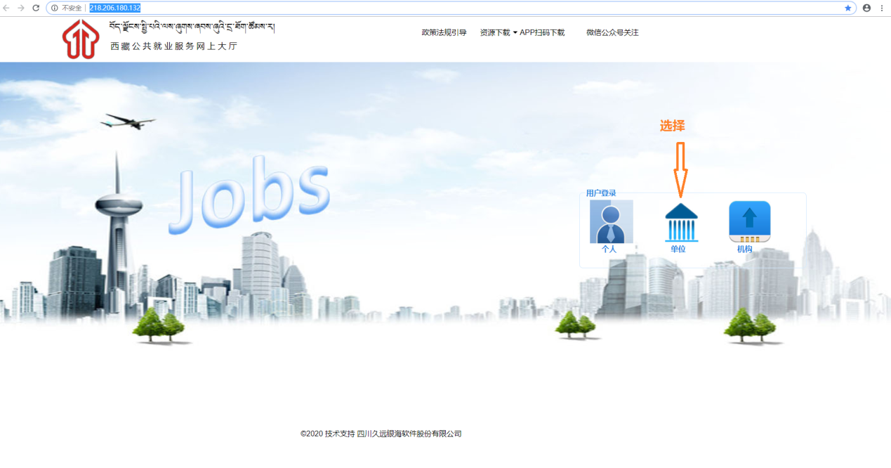

1.3输入账号密码进行登陆,进入登陆成功后首页
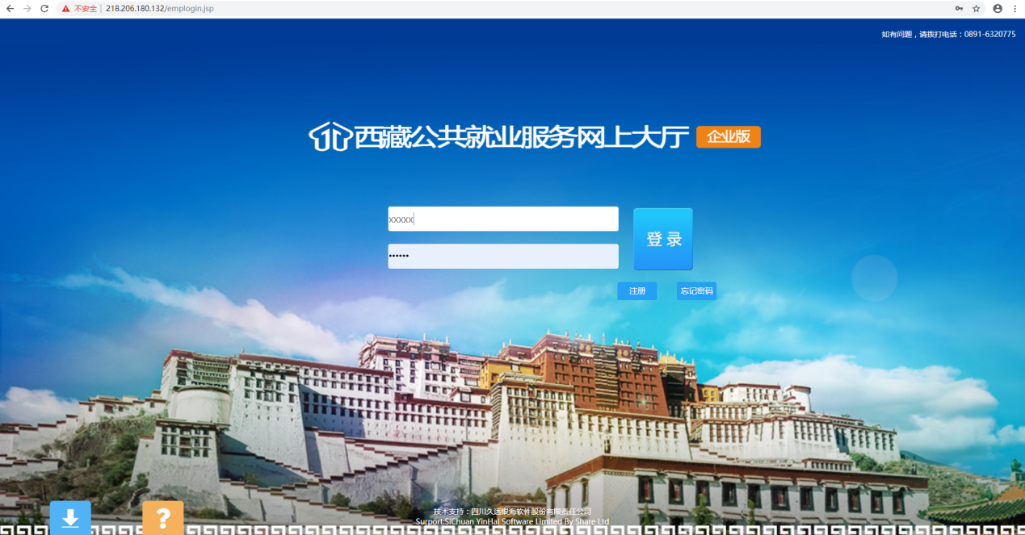
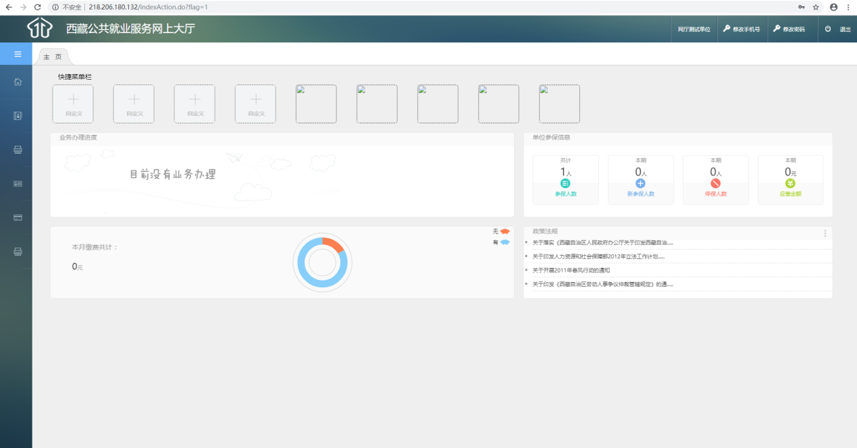

1.4选择需要申请的补贴类型
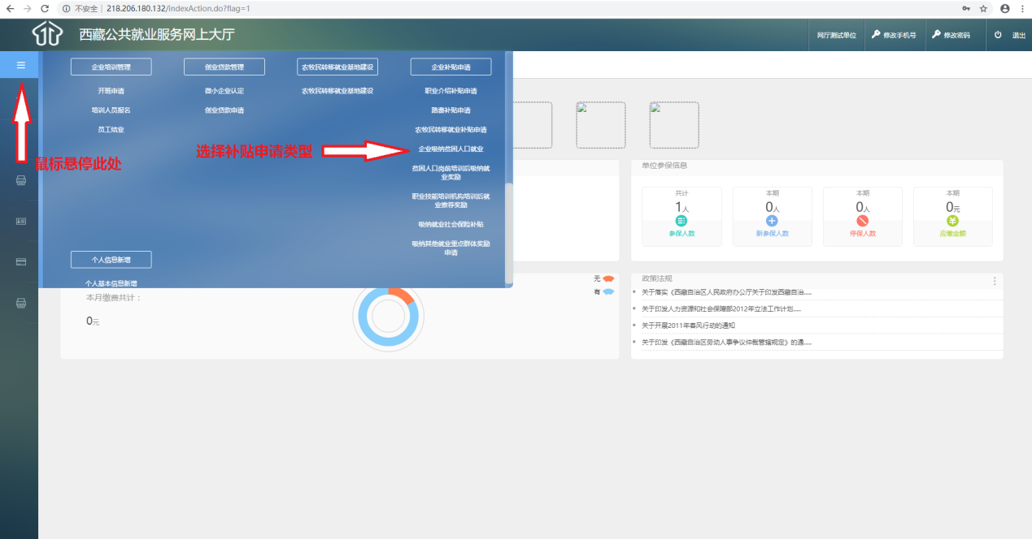

2.企业补贴申请类型分类

2.1补贴申请承诺书签订
所有补贴的申请都需要单独签订承诺书,承诺书签订(选择我已阅读并接受,确认即可)完成才可以进行补贴申请。(提示:若未签订承诺书无法进行补贴申请,可以重新进入补贴申请页面或点击页面重置按钮进行承诺书签订)
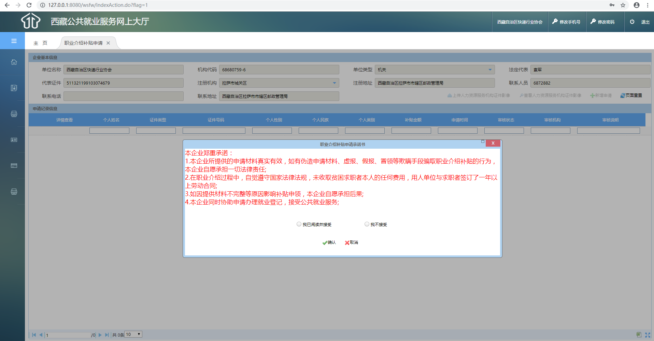
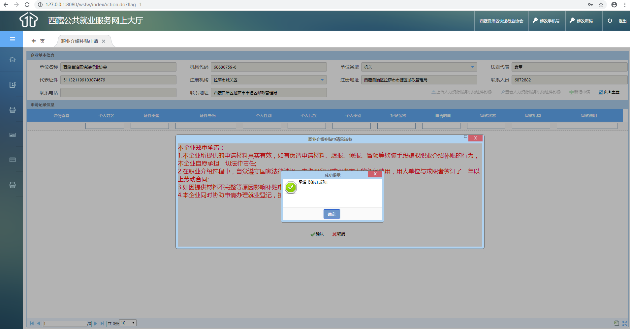

2.2职业介绍补贴申请

2.2.1签订承诺书进入首页

2.2.2点击上传人力资源服务机构证件影像，并上传确认
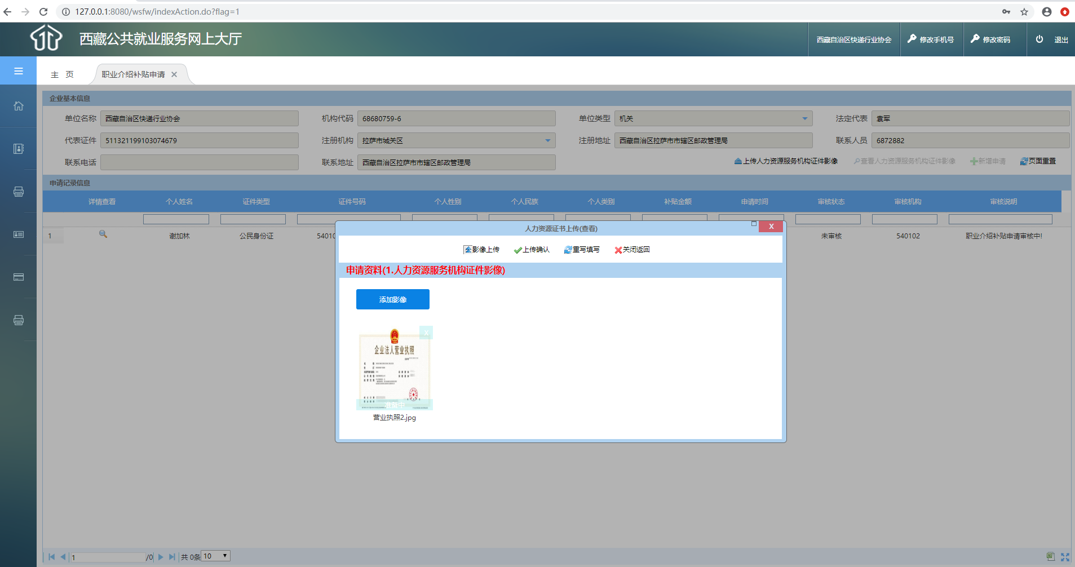

2.2.3点击新增申请按钮进入补贴申请页面,输入补贴申请的人员身份证号并选择
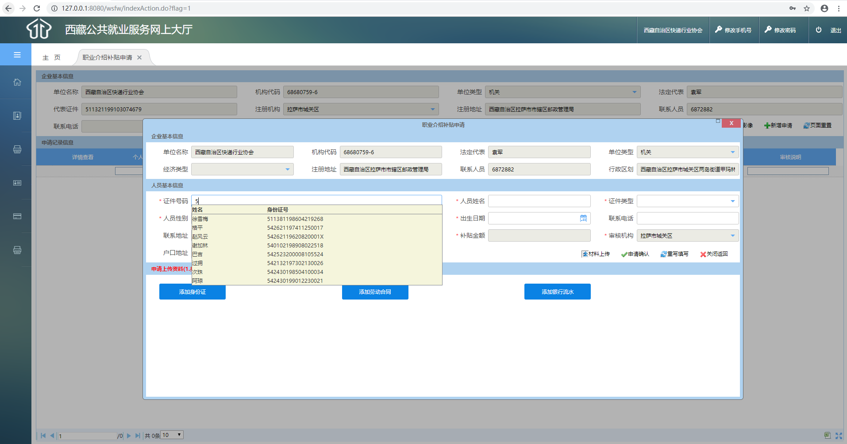

2.2.4根据提示选择需要上传的影像资料,并点击材料上传
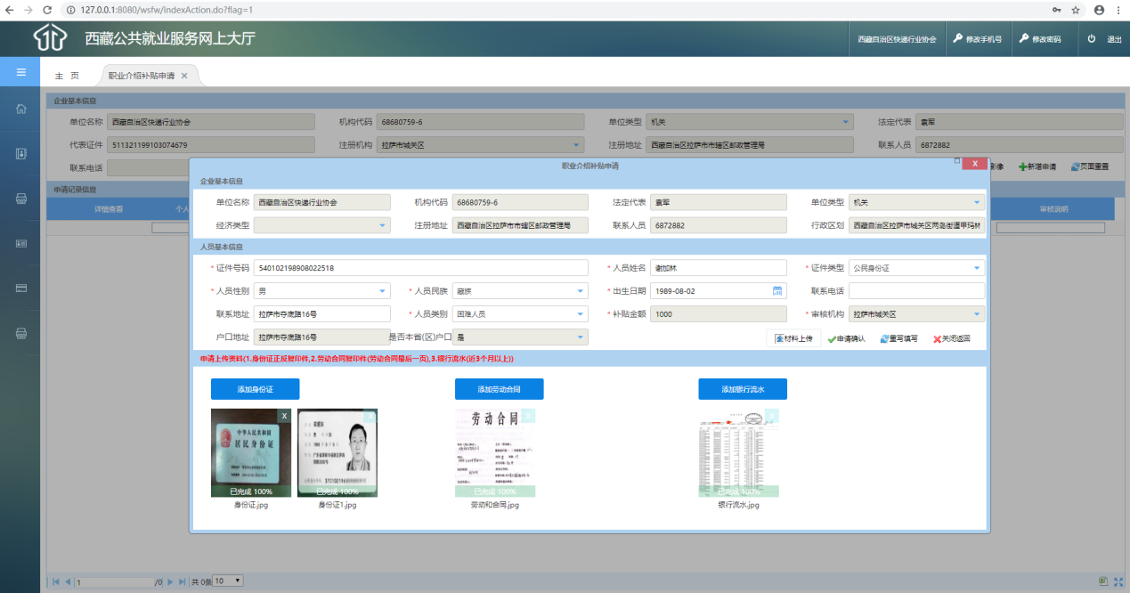

2.2.5点击申请确认,系为申请成功,等待审核
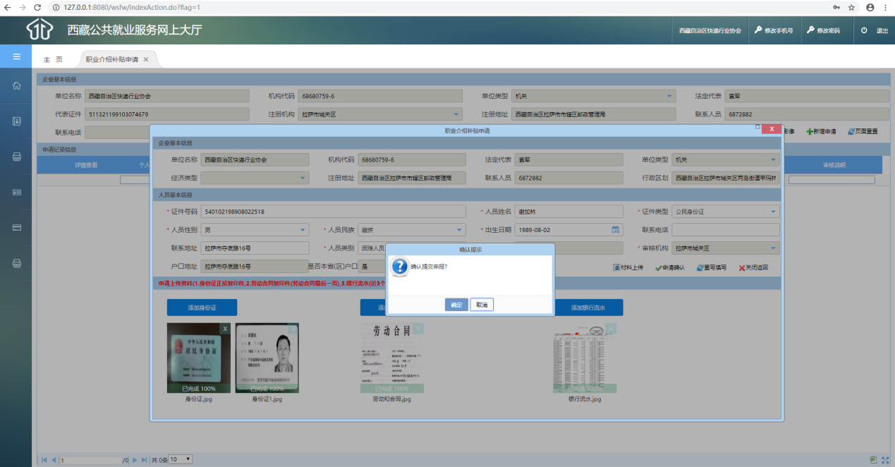
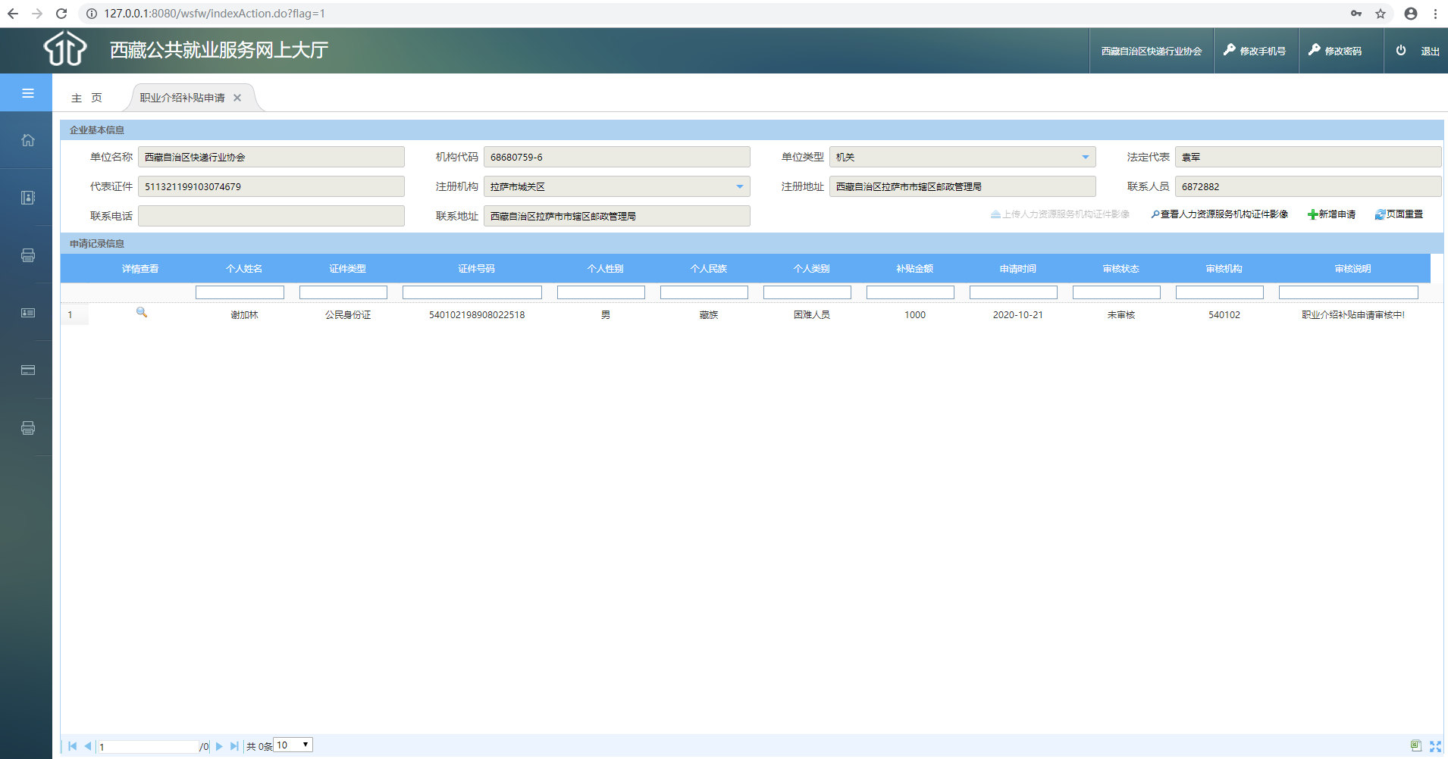

2.3路费补贴申请

2.3.1签订承诺书进入首页
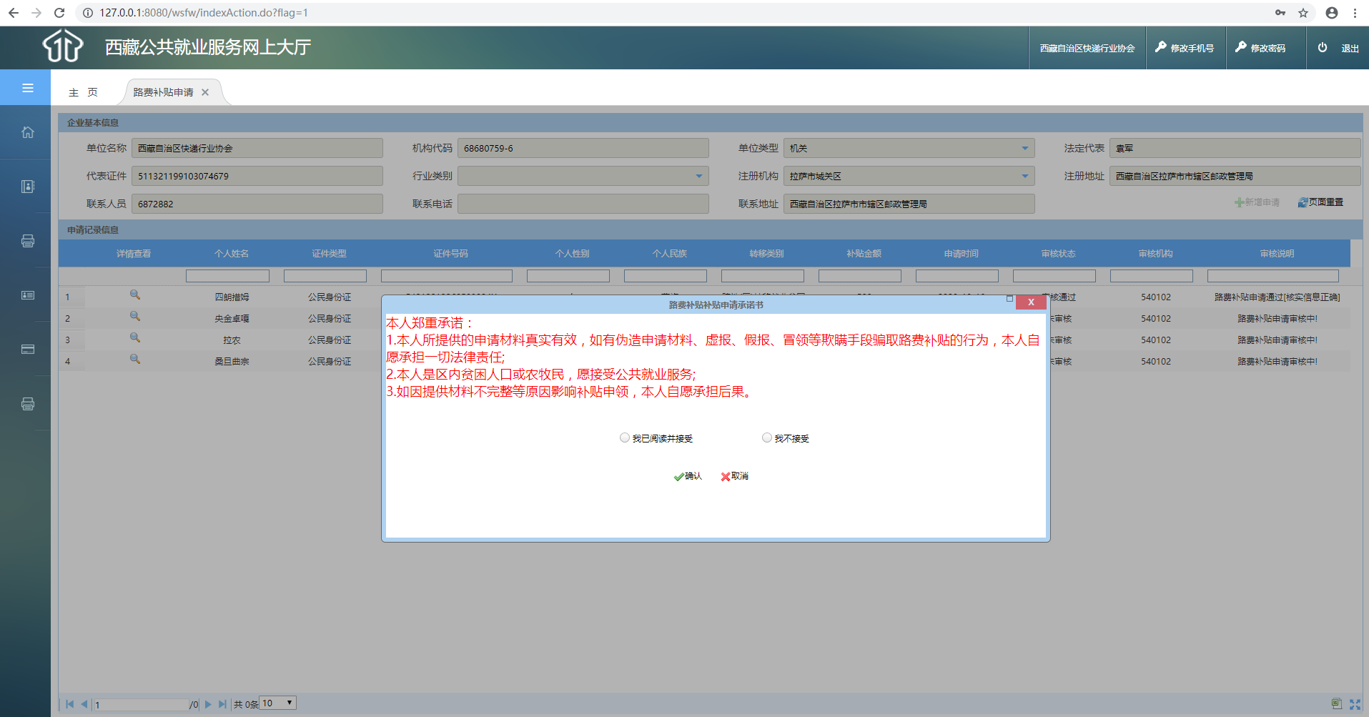

2.3.2点击新增申请按钮进入补贴申请页面,输入补贴申请的人员身份证号并选择
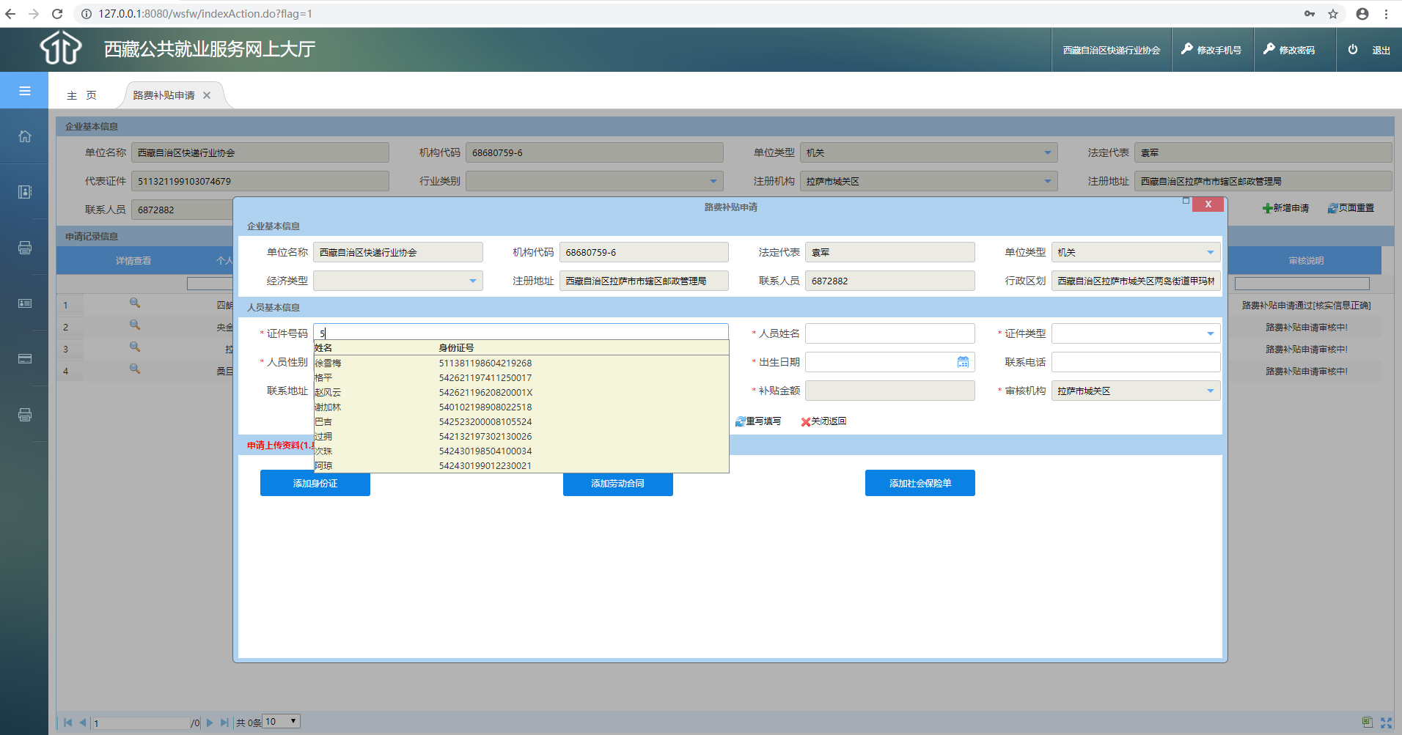

2.3.3根据提示选择需要上传的影像资料,并点击材料上传
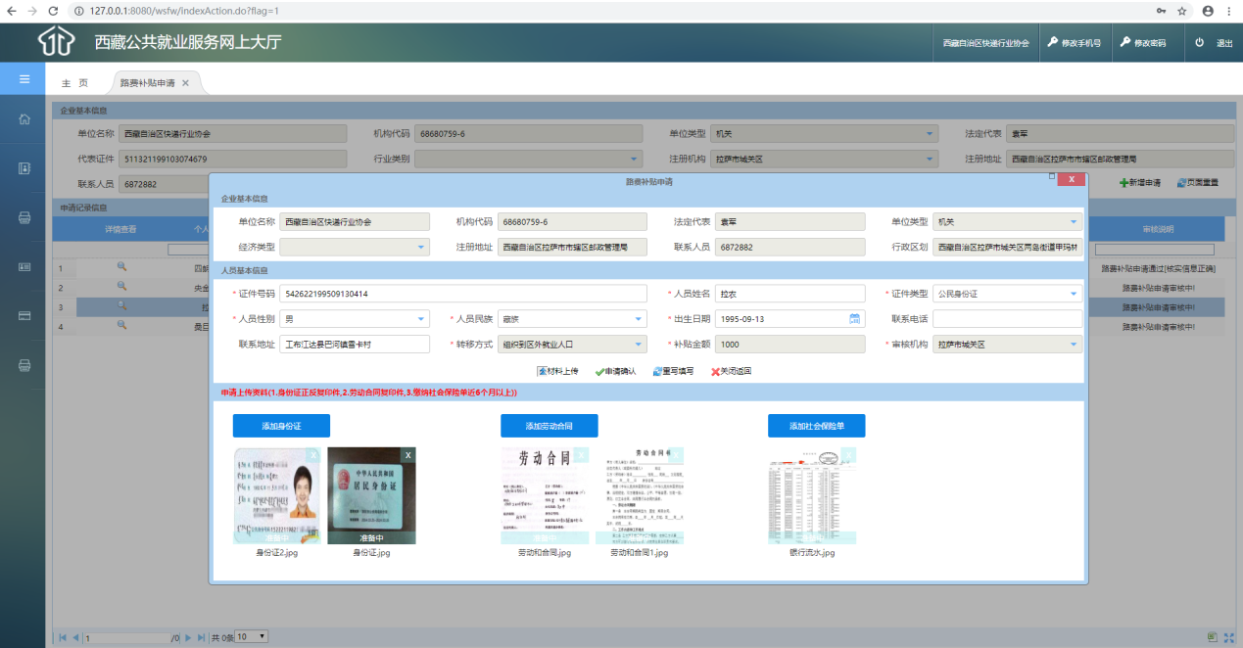

2.3.4点击申请确认,系为申请成功,等待审核
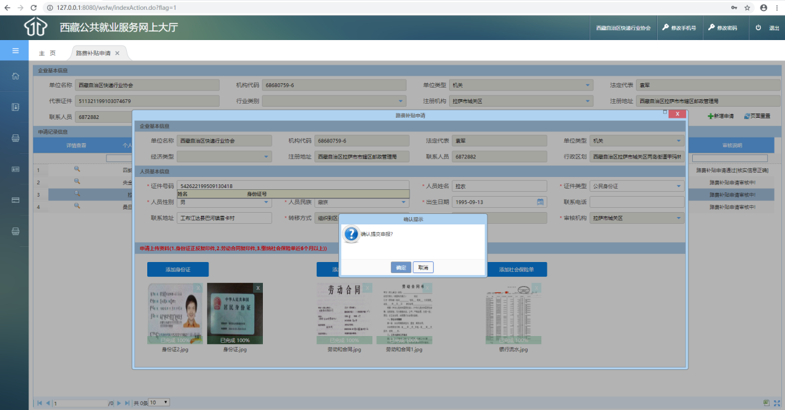
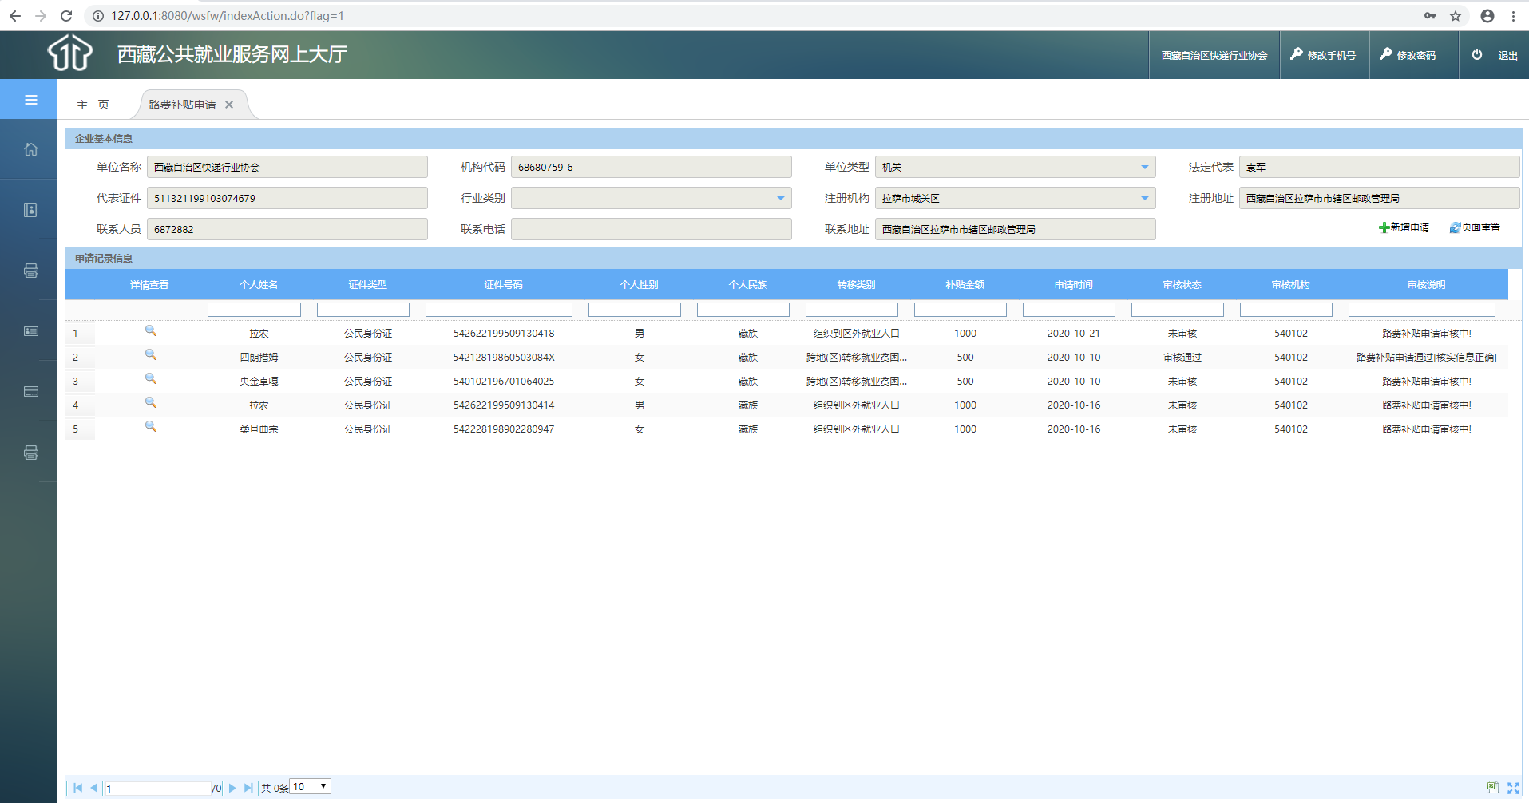

2.4农牧民转移就业补贴申请

2.4.1签订承诺书进入首页
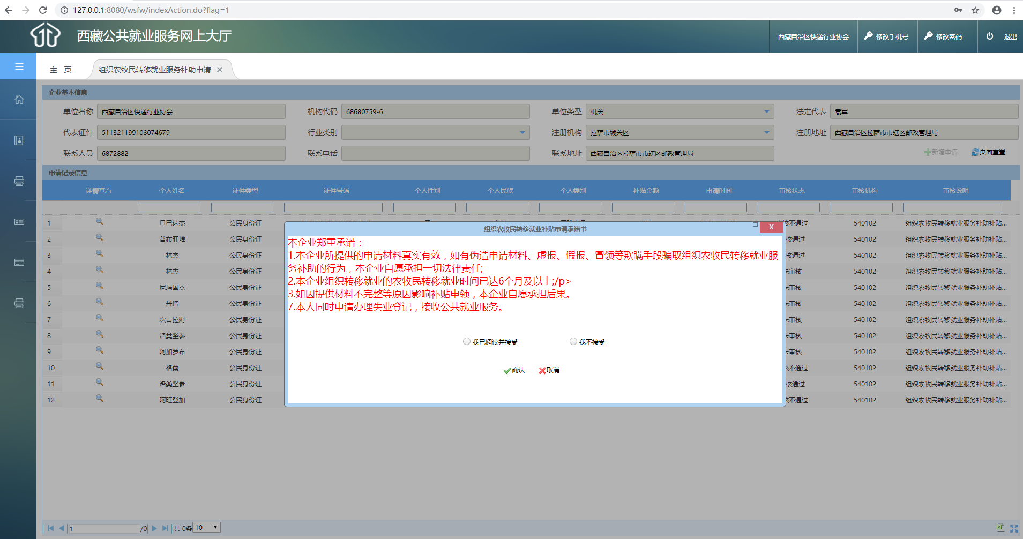

2.4.2点击新增申请按钮进入补贴申请页面,输入补贴申请的人员身份证号并选择
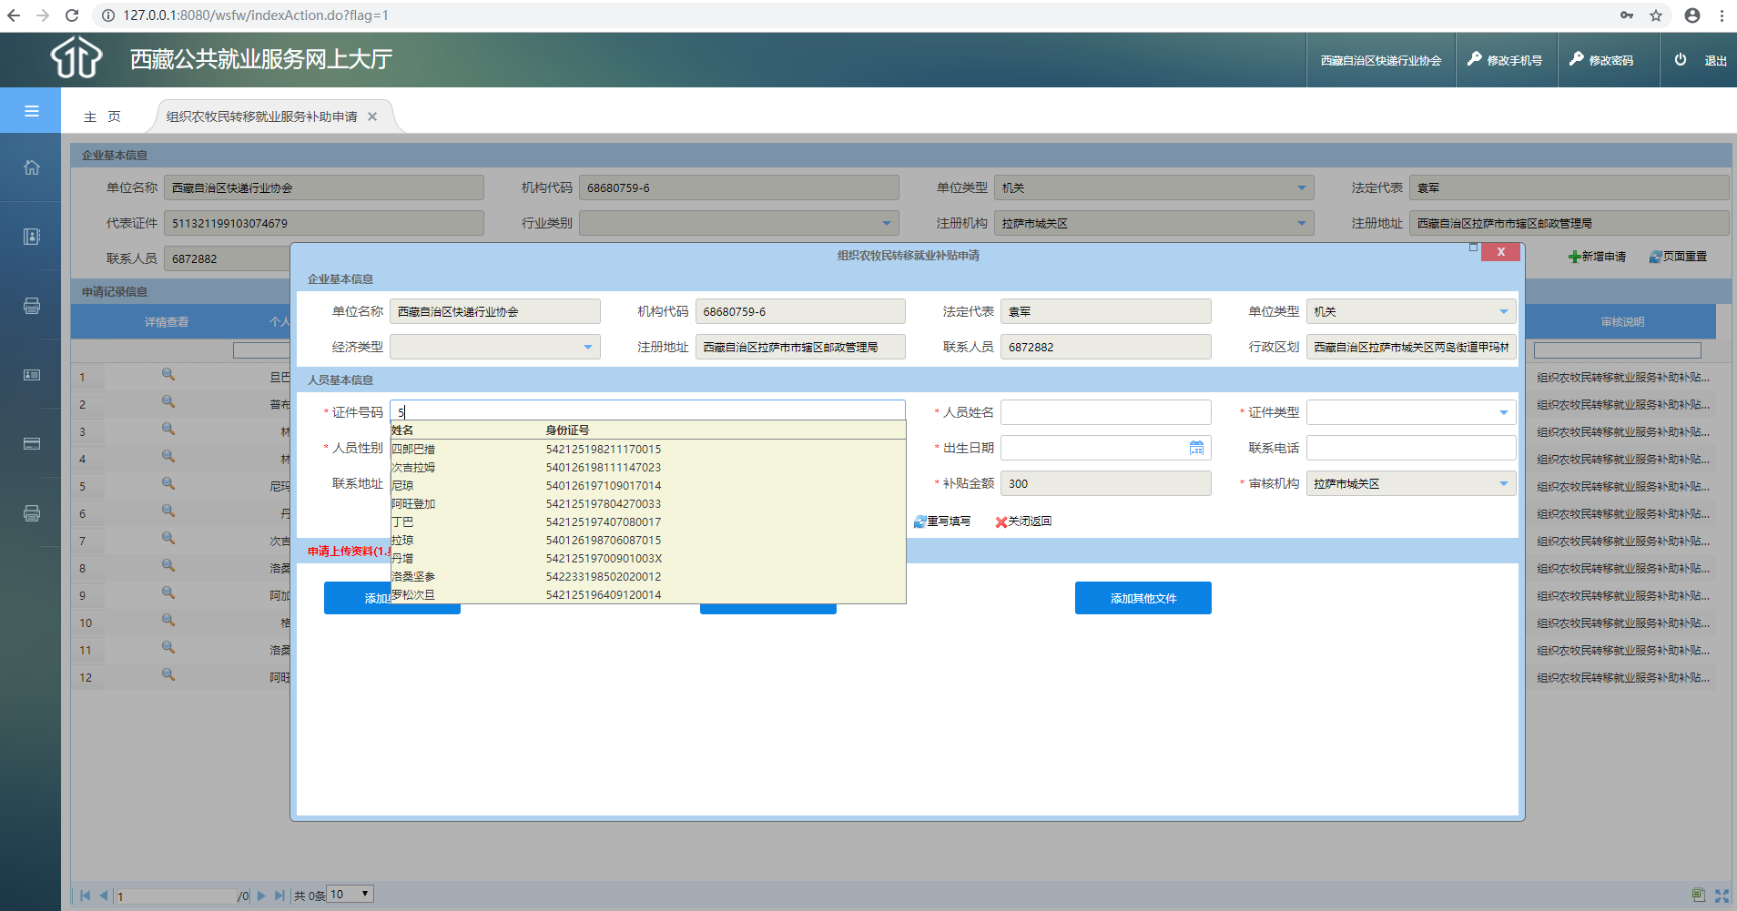

2.4.3根据提示选择需要上传的影像资料,并点击材料上传
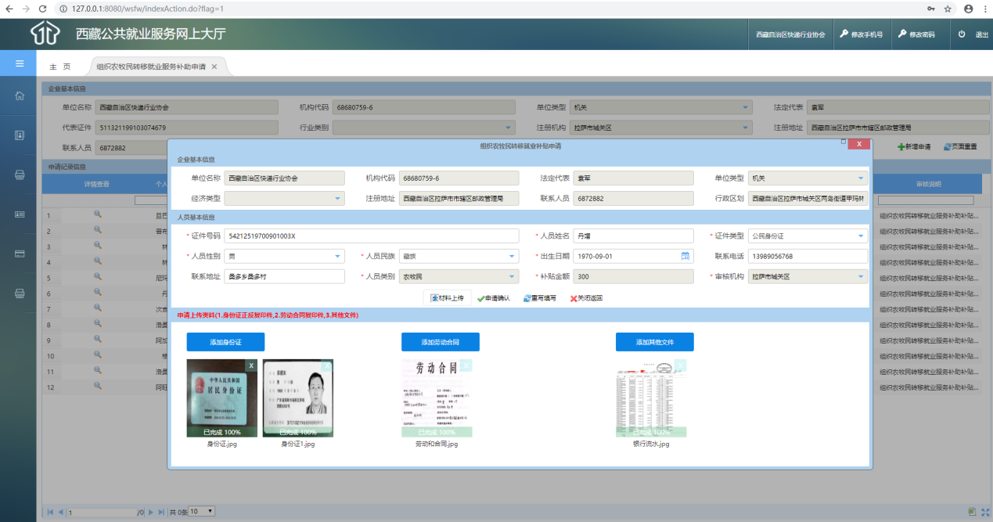

2.4.4点击申请确认,系为申请成功,等待审核
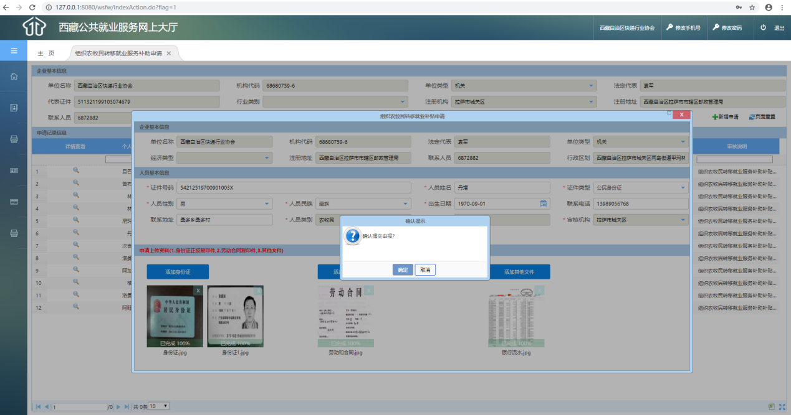
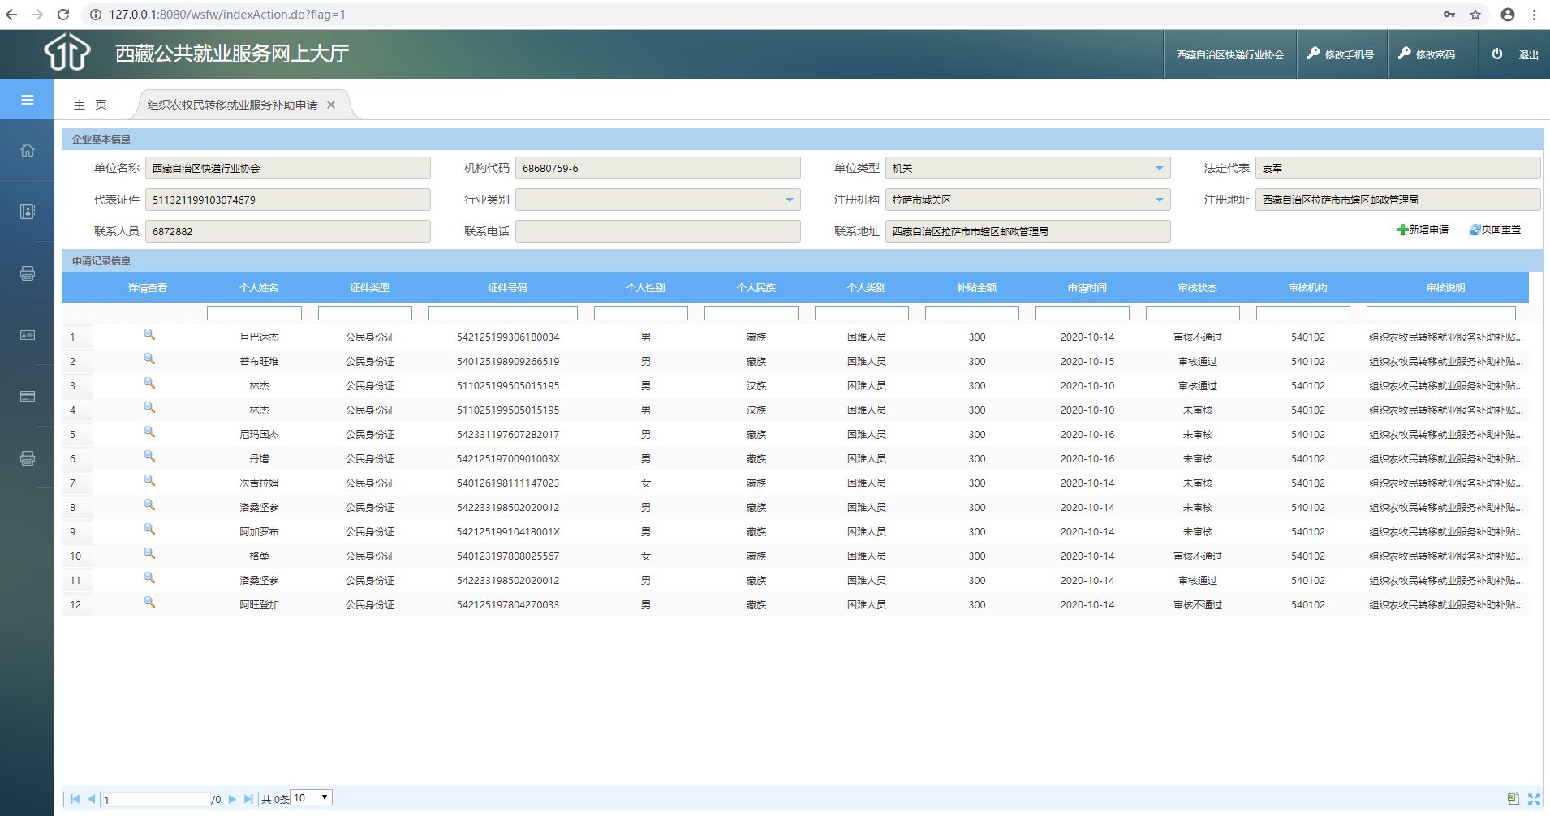

2.5企业吸纳贫困人口补贴申请

2.5.1签订承诺书进入首页
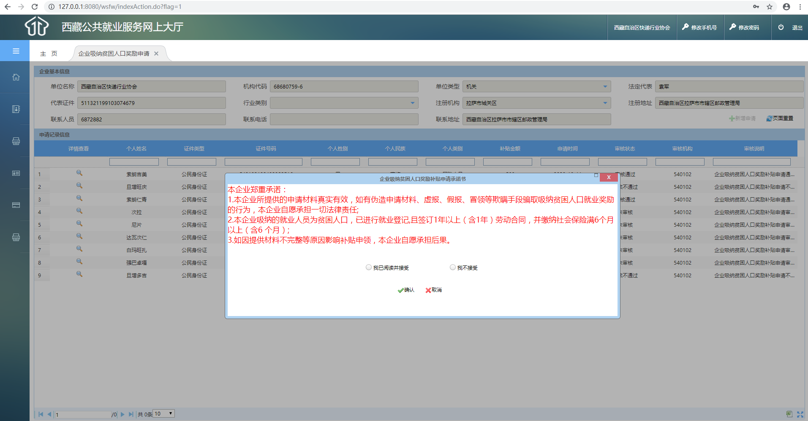

2.5.2点击新增申请按钮进入补贴申请页面,输入补贴申请的人员身份证号并选择
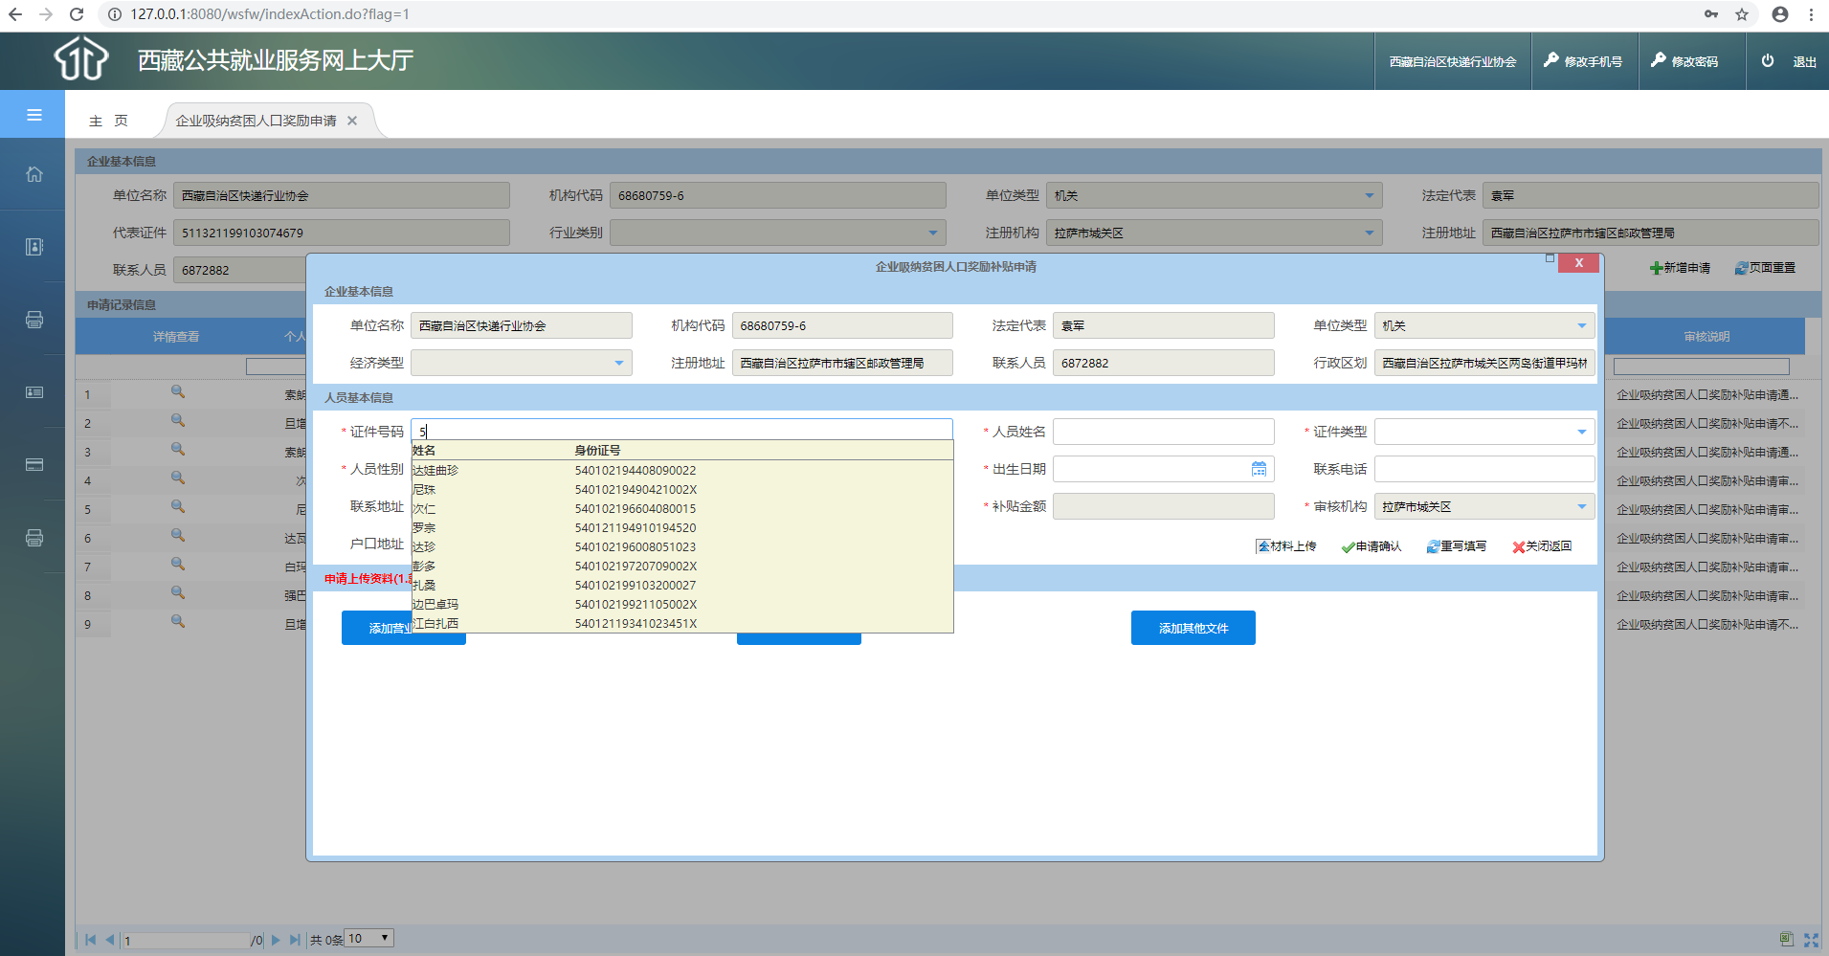

2.5.3根据提示选择需要上传的影像资料,并点击材料上传
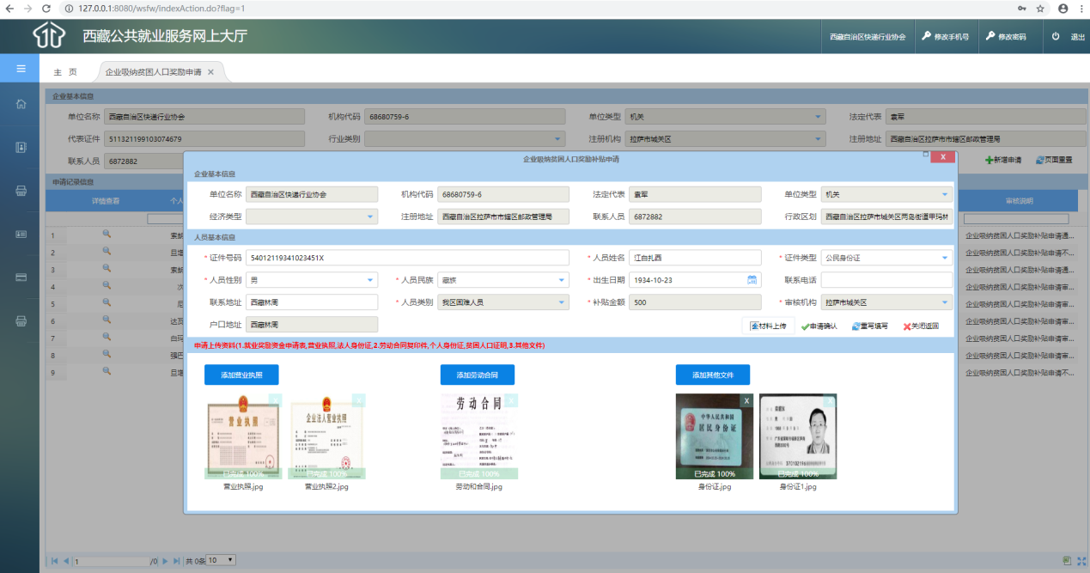

2.5.4点击申请确认,系为申请成功,等待审核
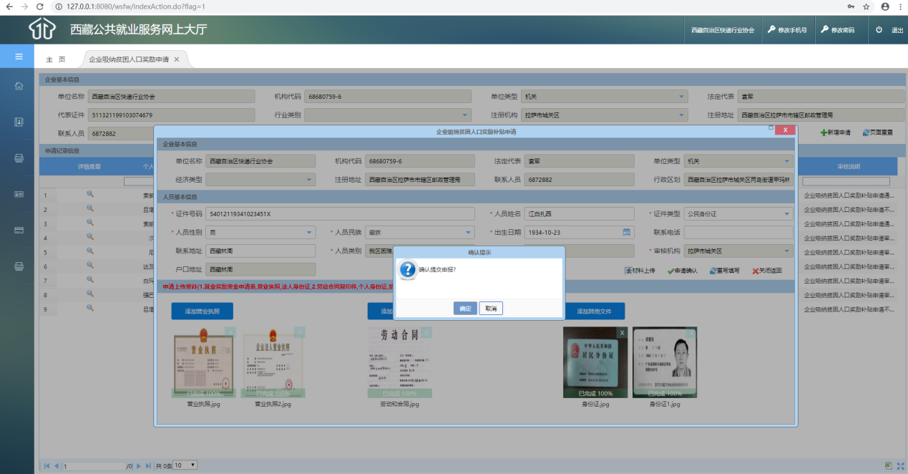
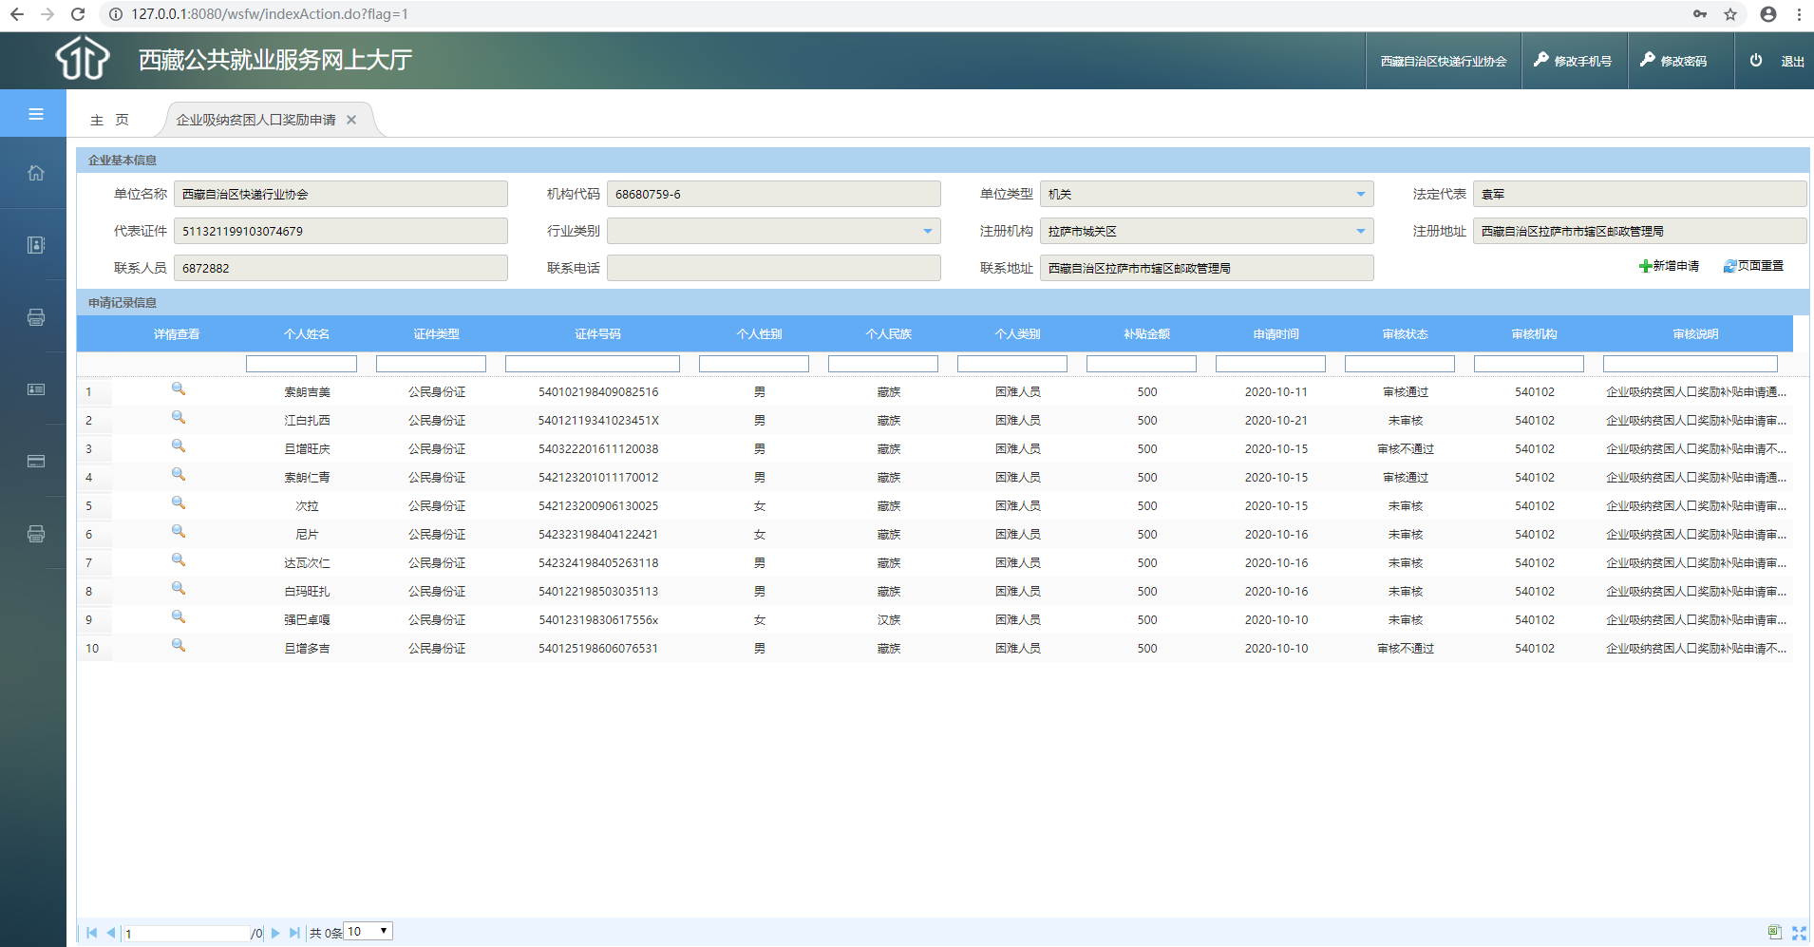

2.6贫困人口岗前培训后就业推荐补贴申请

2.6.1签订承诺书进入首页
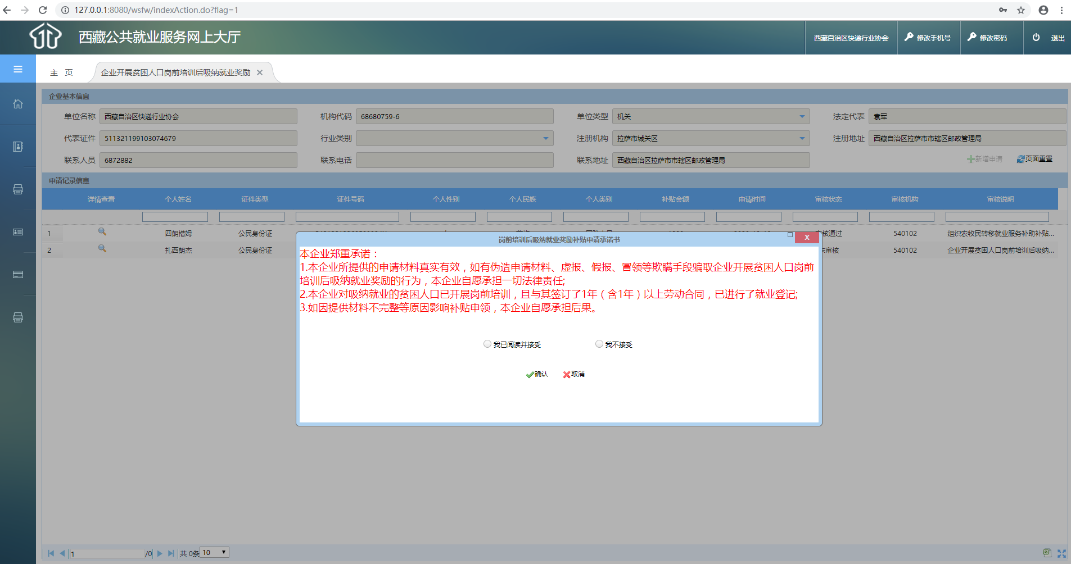

2.6.2点击新增申请按钮进入补贴申请页面,输入补贴申请的人员身份证号并选择
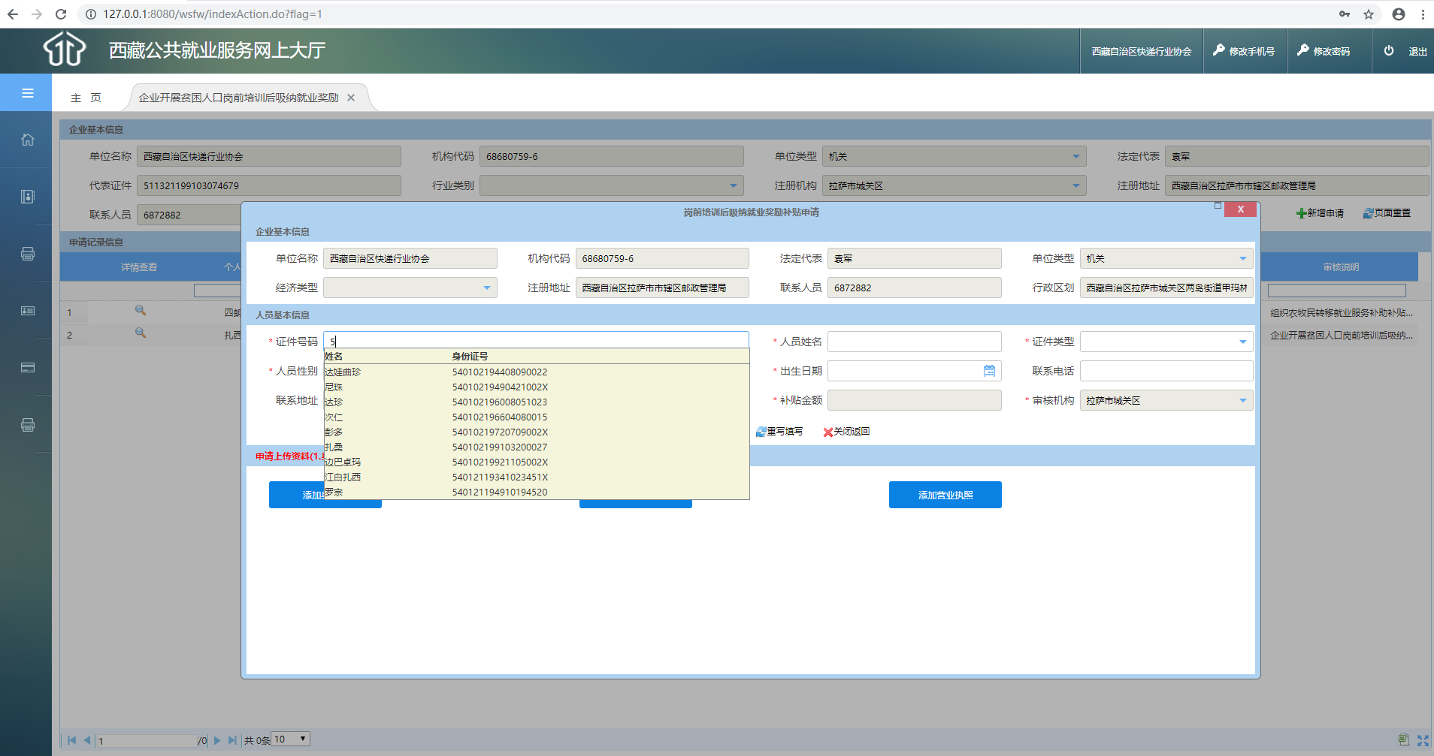

2.6.3根据提示选择需要上传的影像资料,并点击材料上传
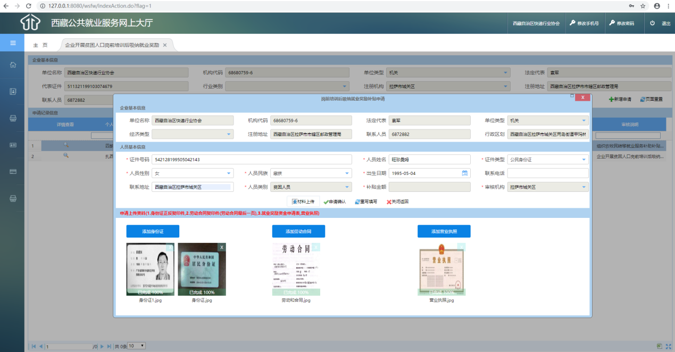

2.6.4点击申请确认,系为申请成功,等待审核
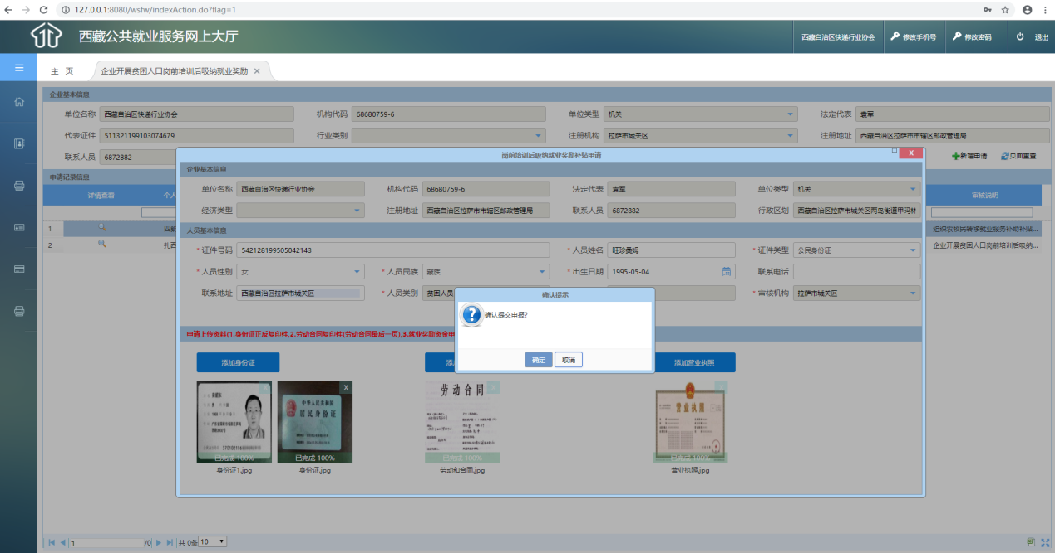
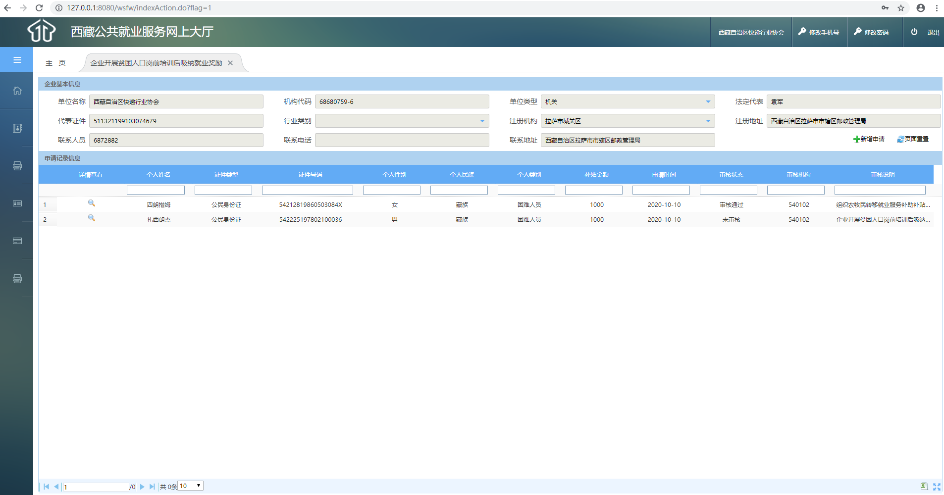

2.7职业技能培训后就业补贴申请

2.7.1签订承诺书进入首页
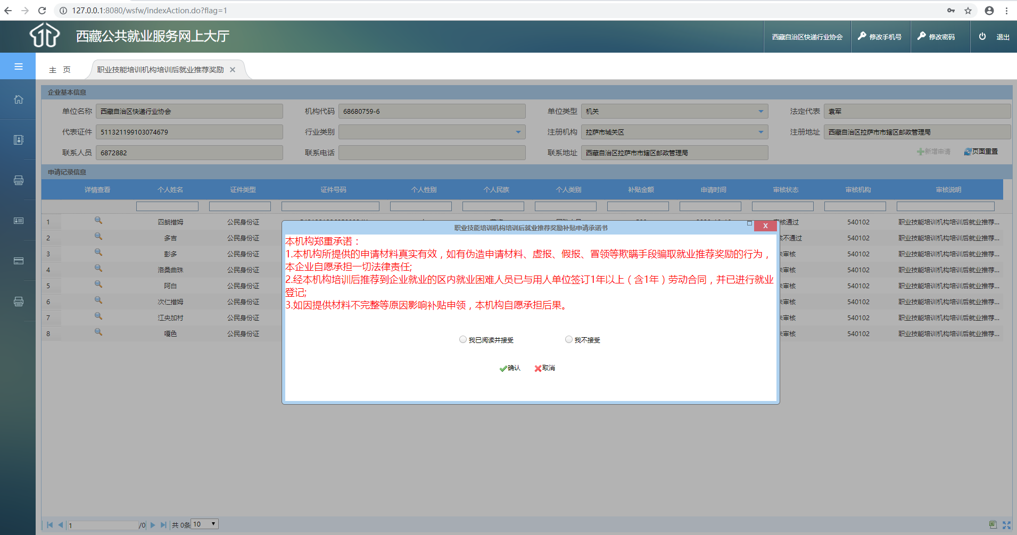

2.7.2点击新增申请按钮进入补贴申请页面,输入补贴申请的人员身份证号并选择
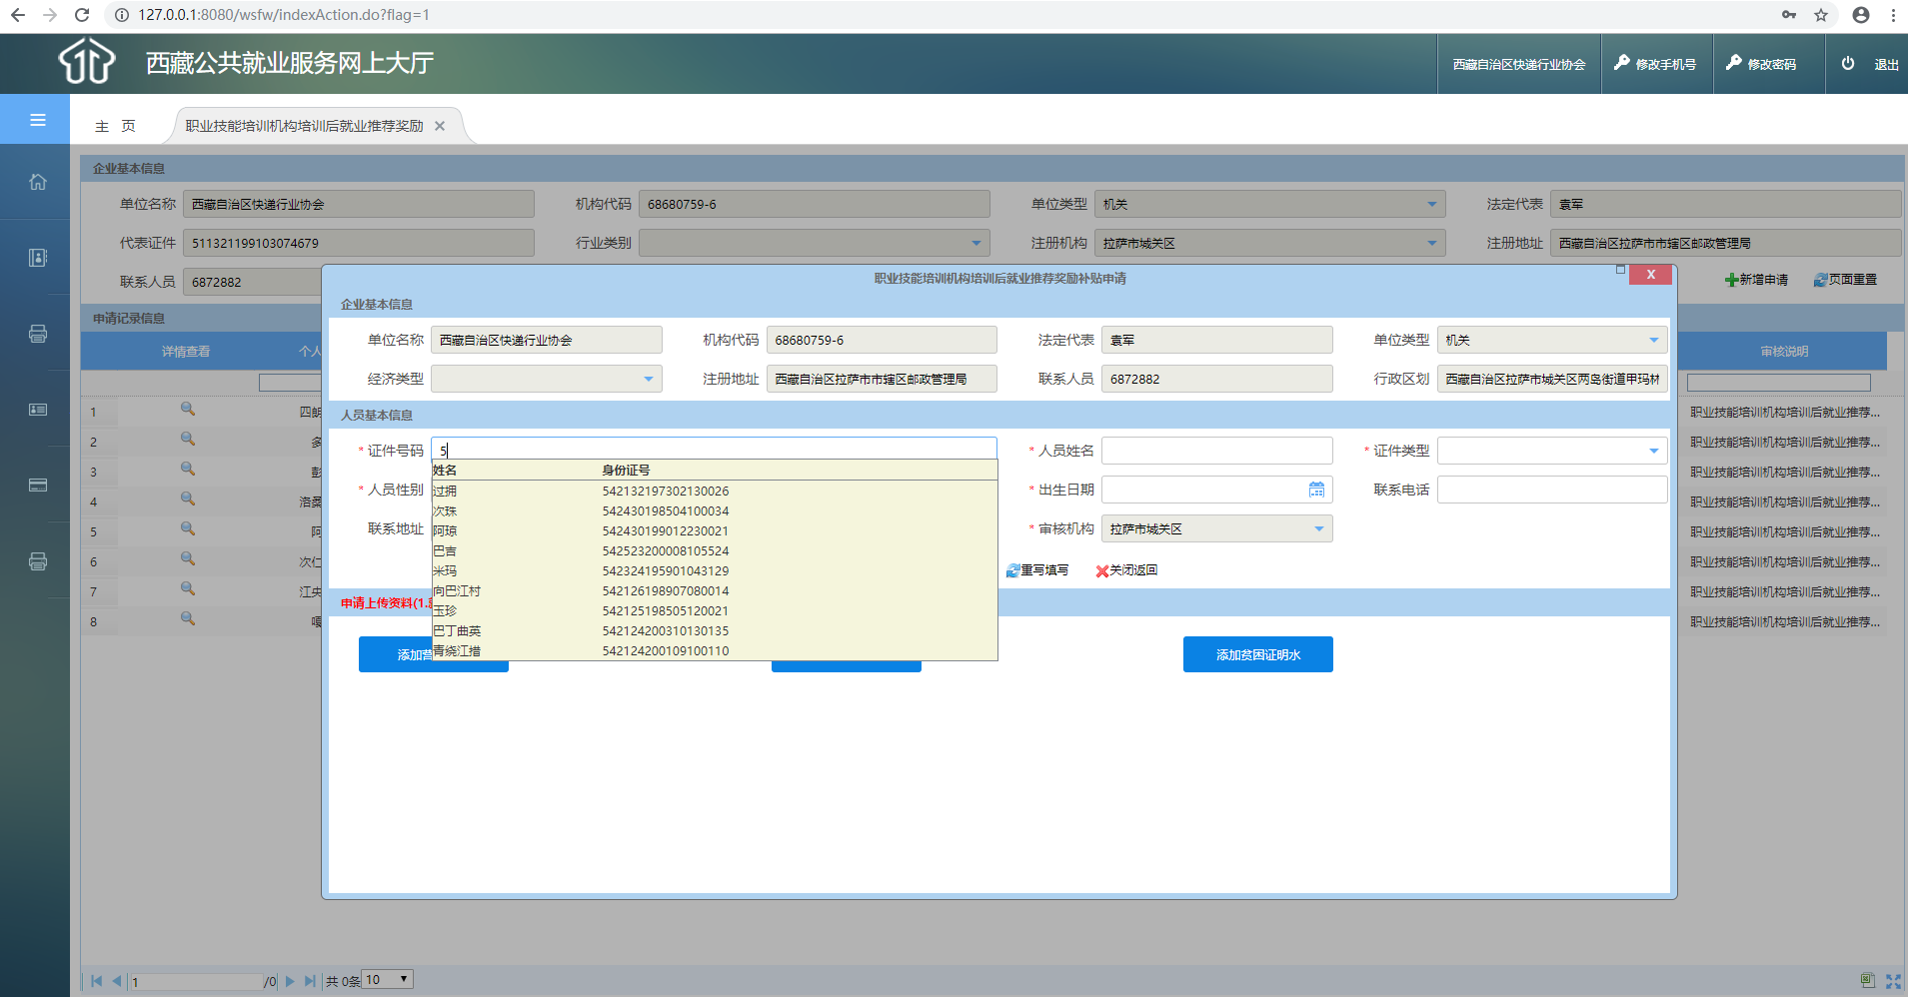

2.7.3根据提示选择需要上传的影像资料,并点击材料上传
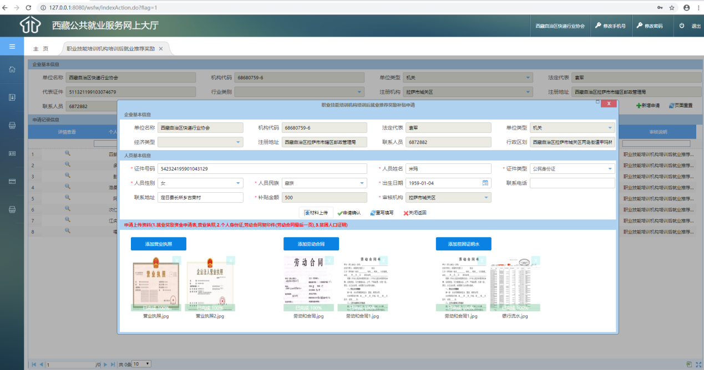

2.7.4点击申请确认,系为申请成功,等待审核
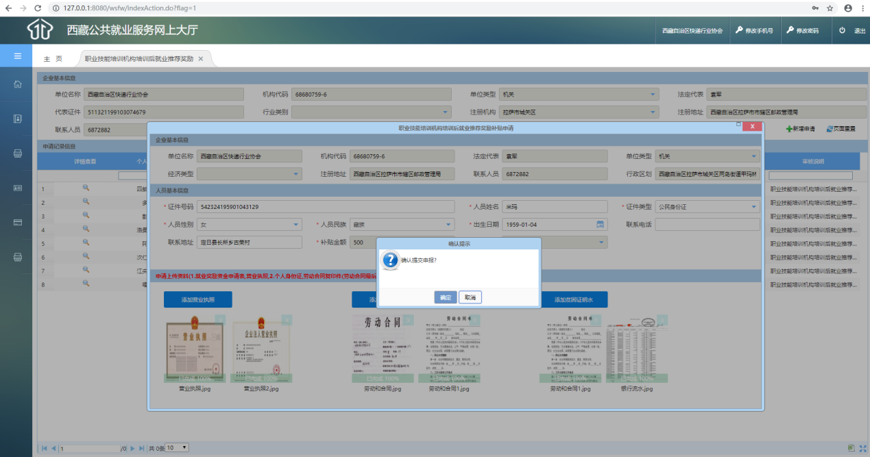
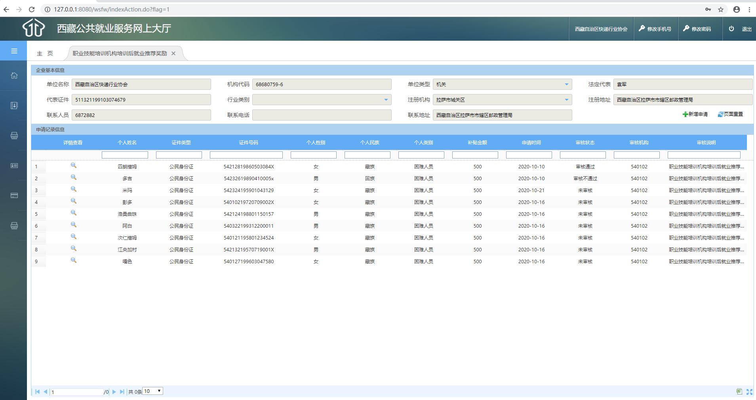

2.8吸纳就业社会保险补贴申请

2.8.1签订承诺书进入首页
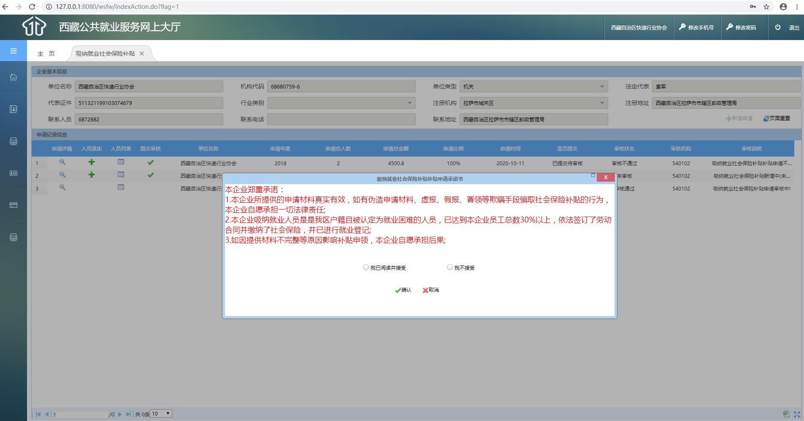

2.8.2点击新增申请按钮进入补贴申请页面,上传补贴申请需要上传的影像资料 ,并点击申请确认按钮,返回到首页。
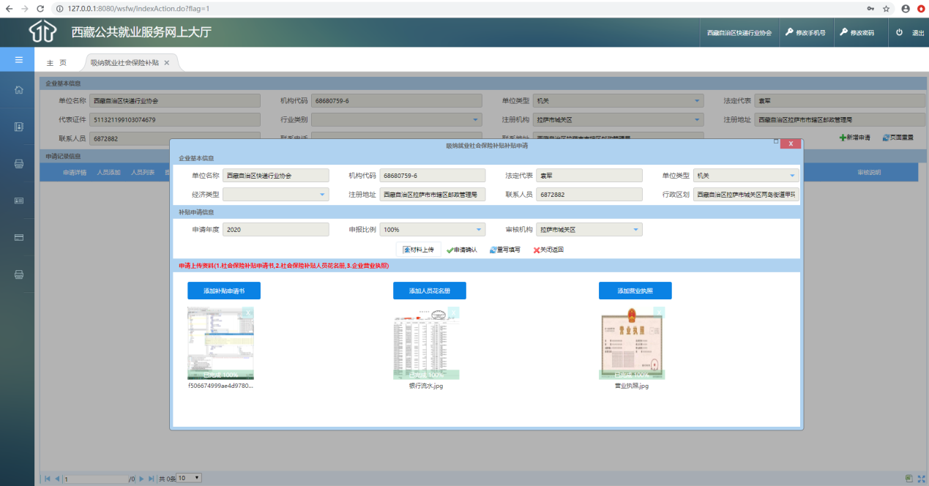
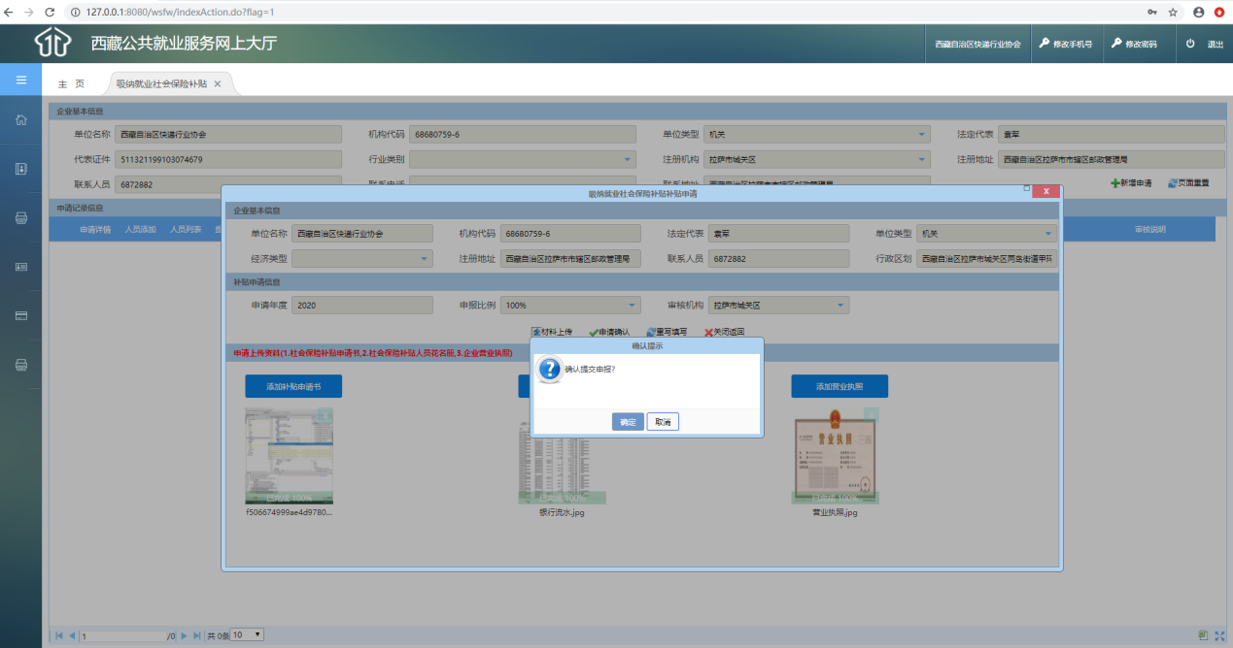
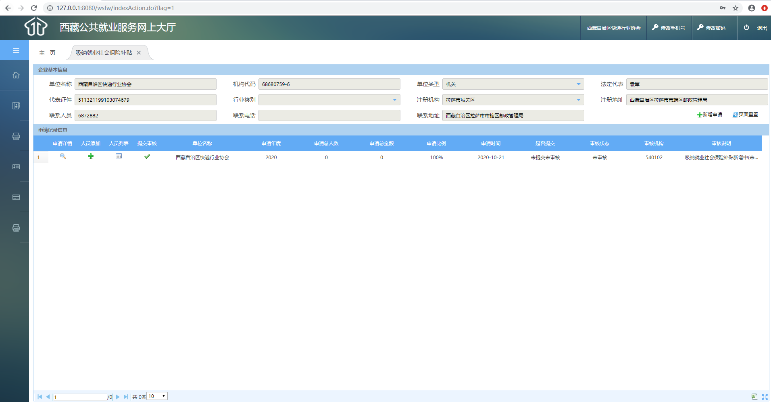

2.8.3返回首页点击补贴申请人员添加,进入补贴申请人员添加页面, 输入补贴申请的人员身份证号并选择
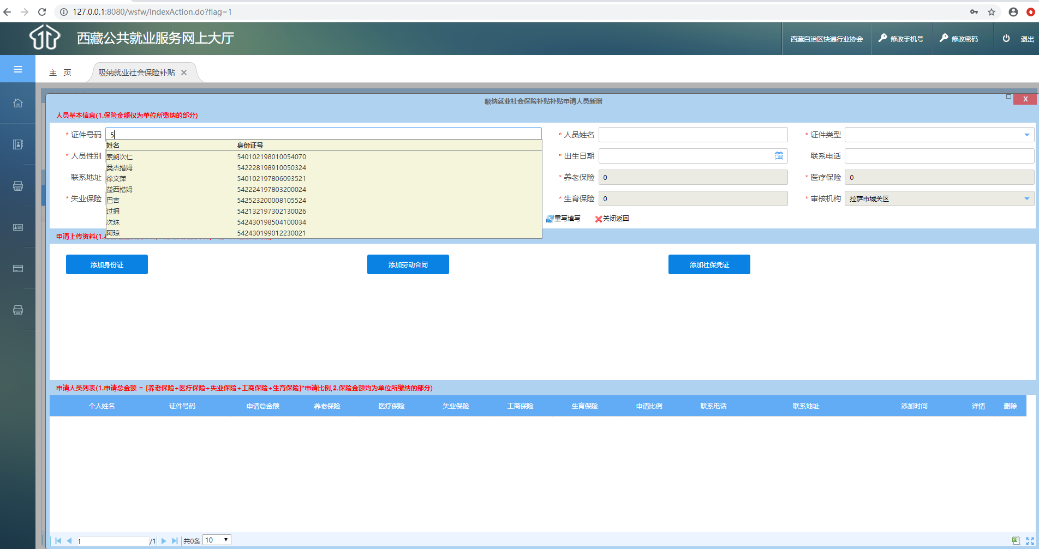

2.8.4根据提示选择需要上传的影像资料,并点击材料上传
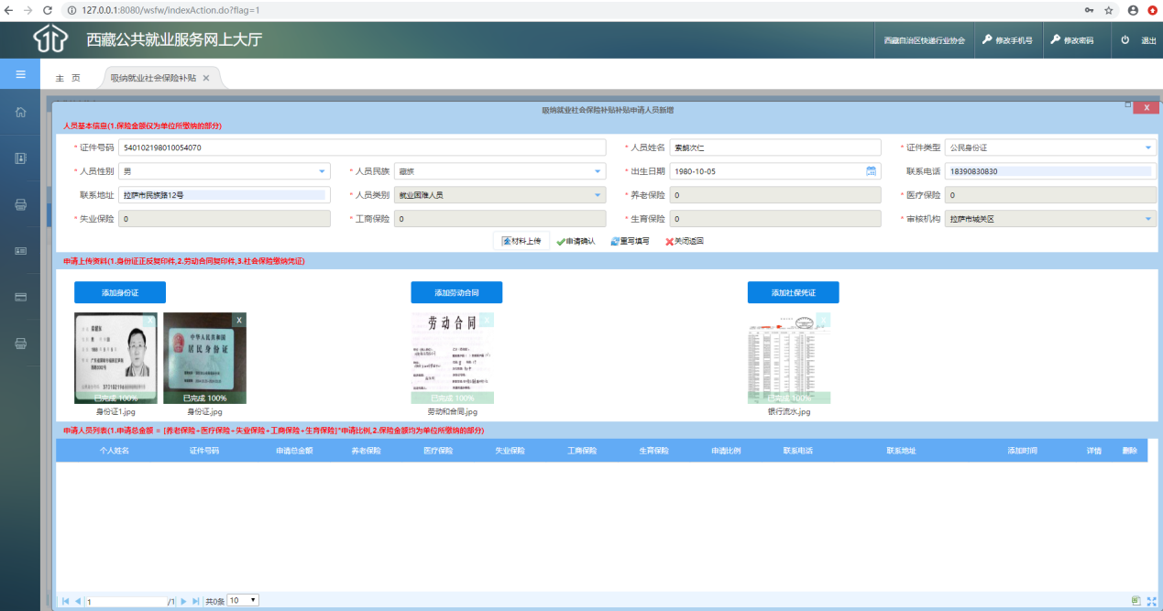

2.8.5点击申请确认即为添加成功(此处可以多次添加需要申请补贴的人员)
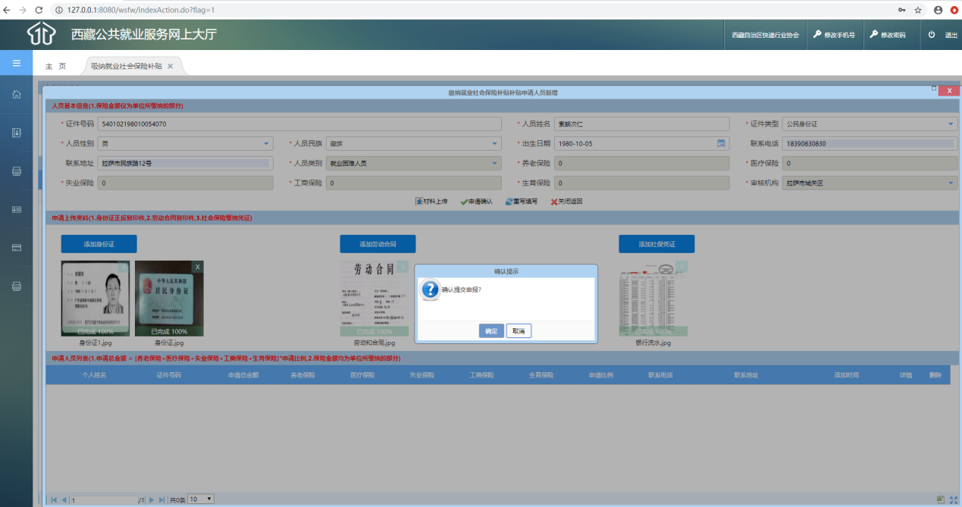
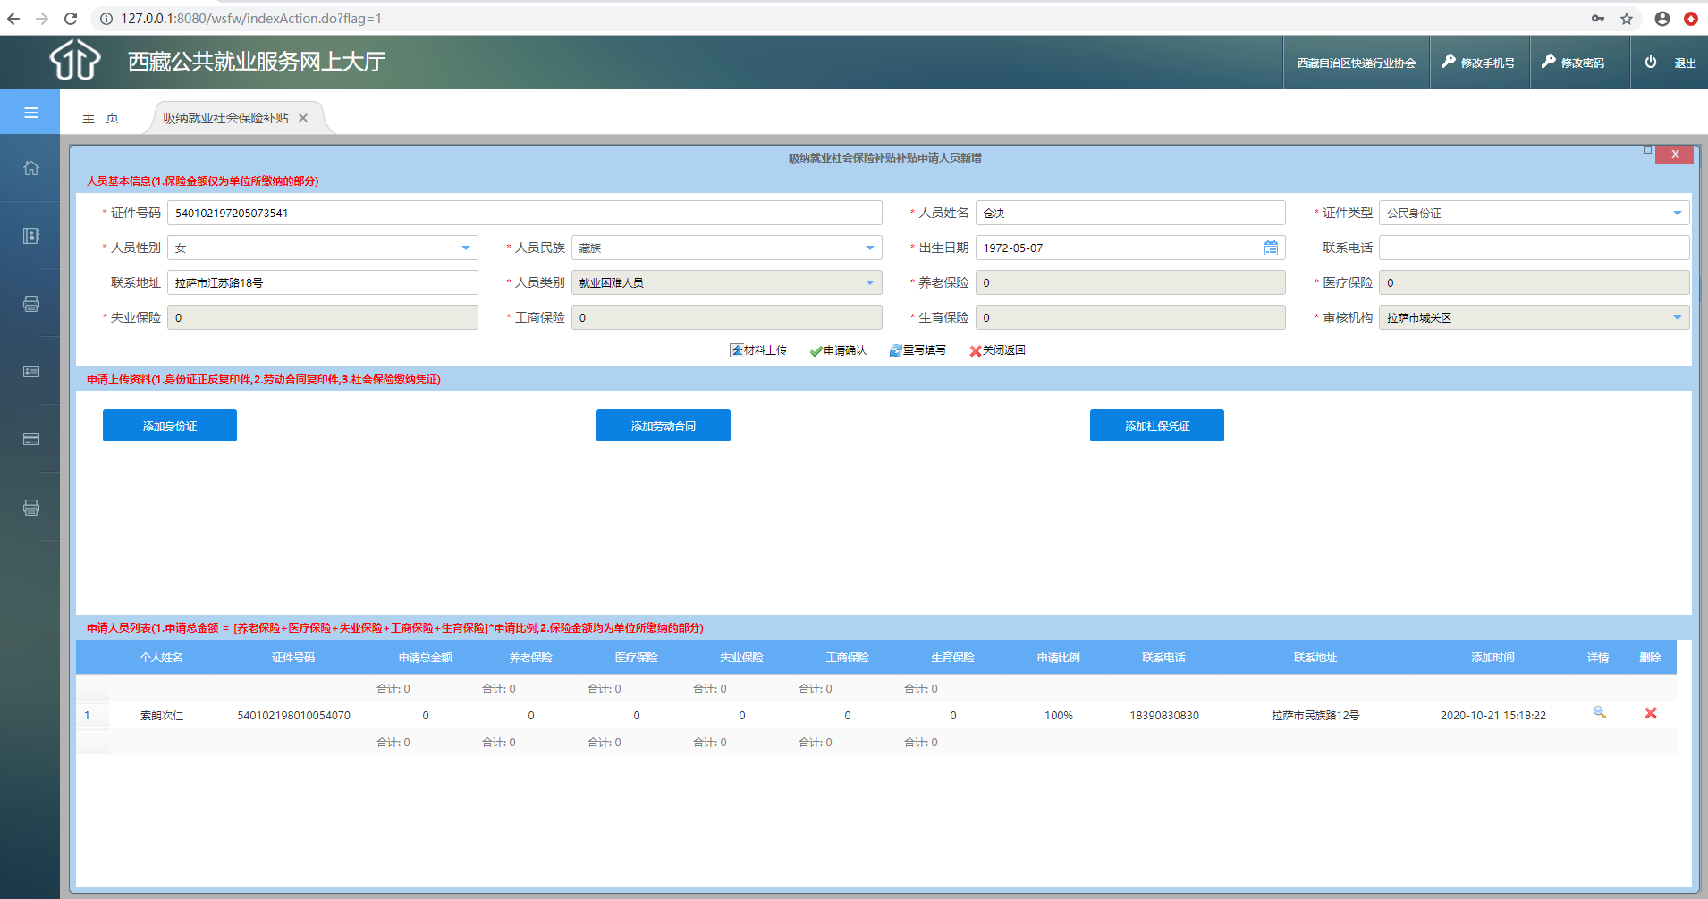

2.8.5返回首页,点击提交审核即可(未审核的申请可以对申请的人员进行新增和删除操作)。
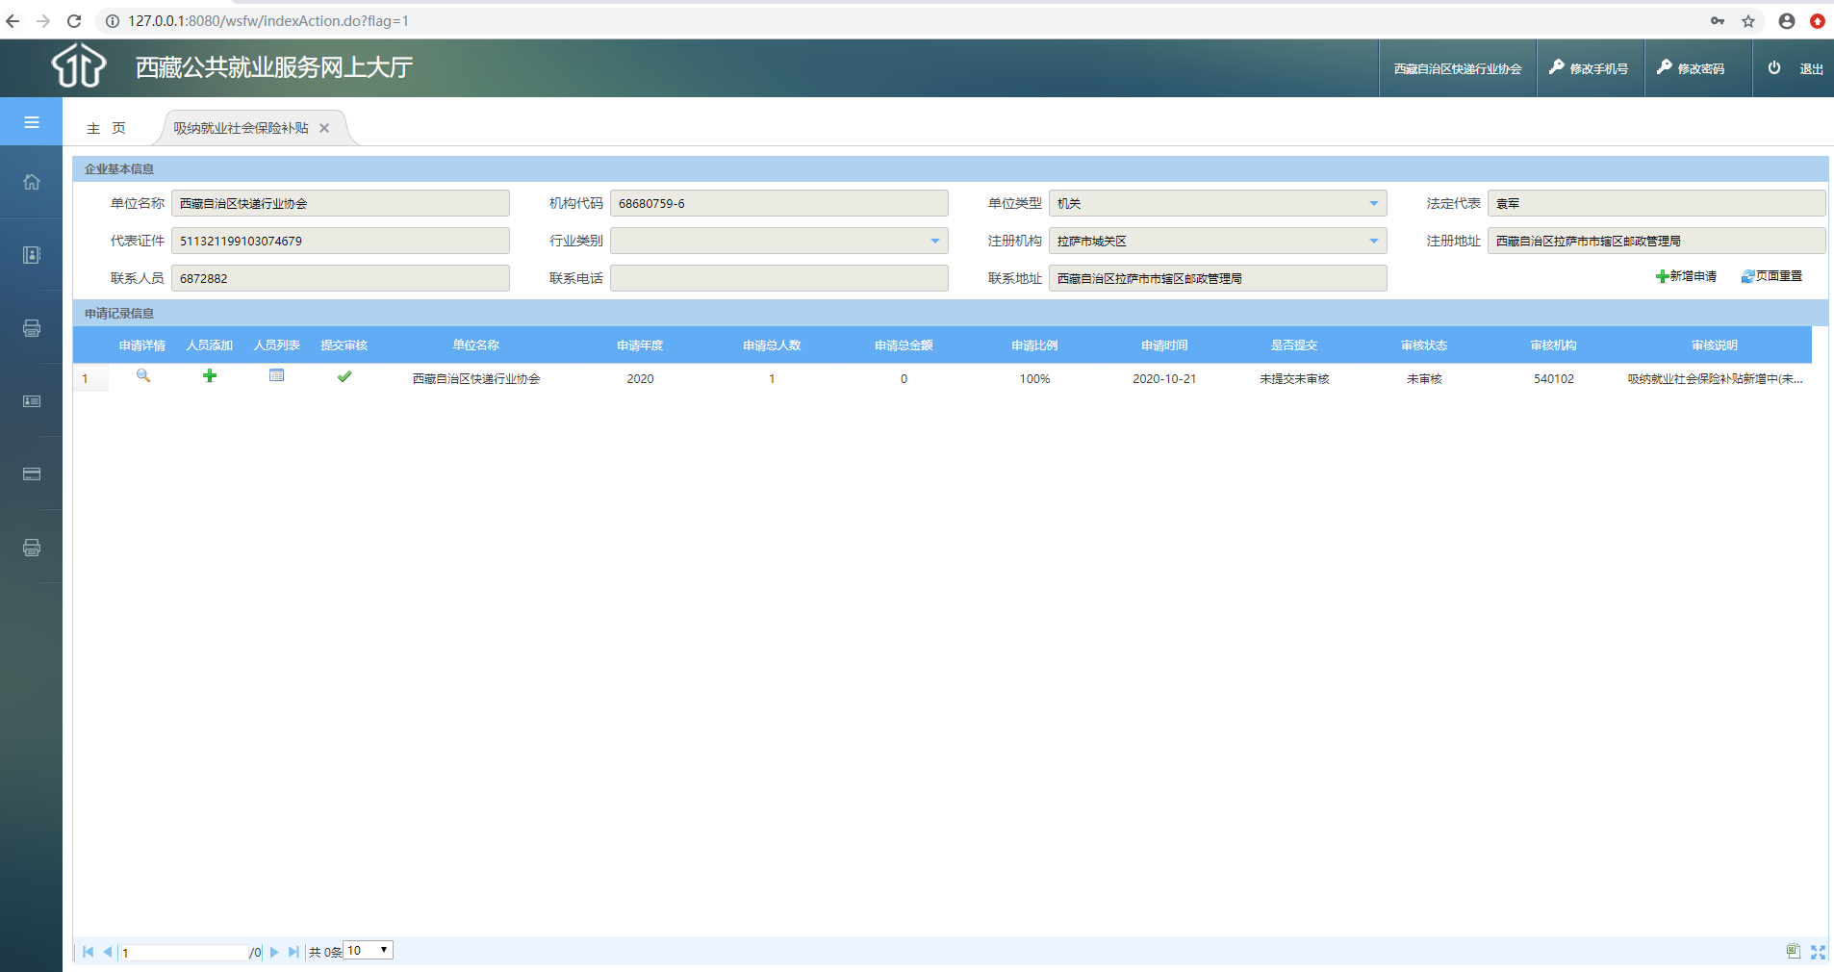
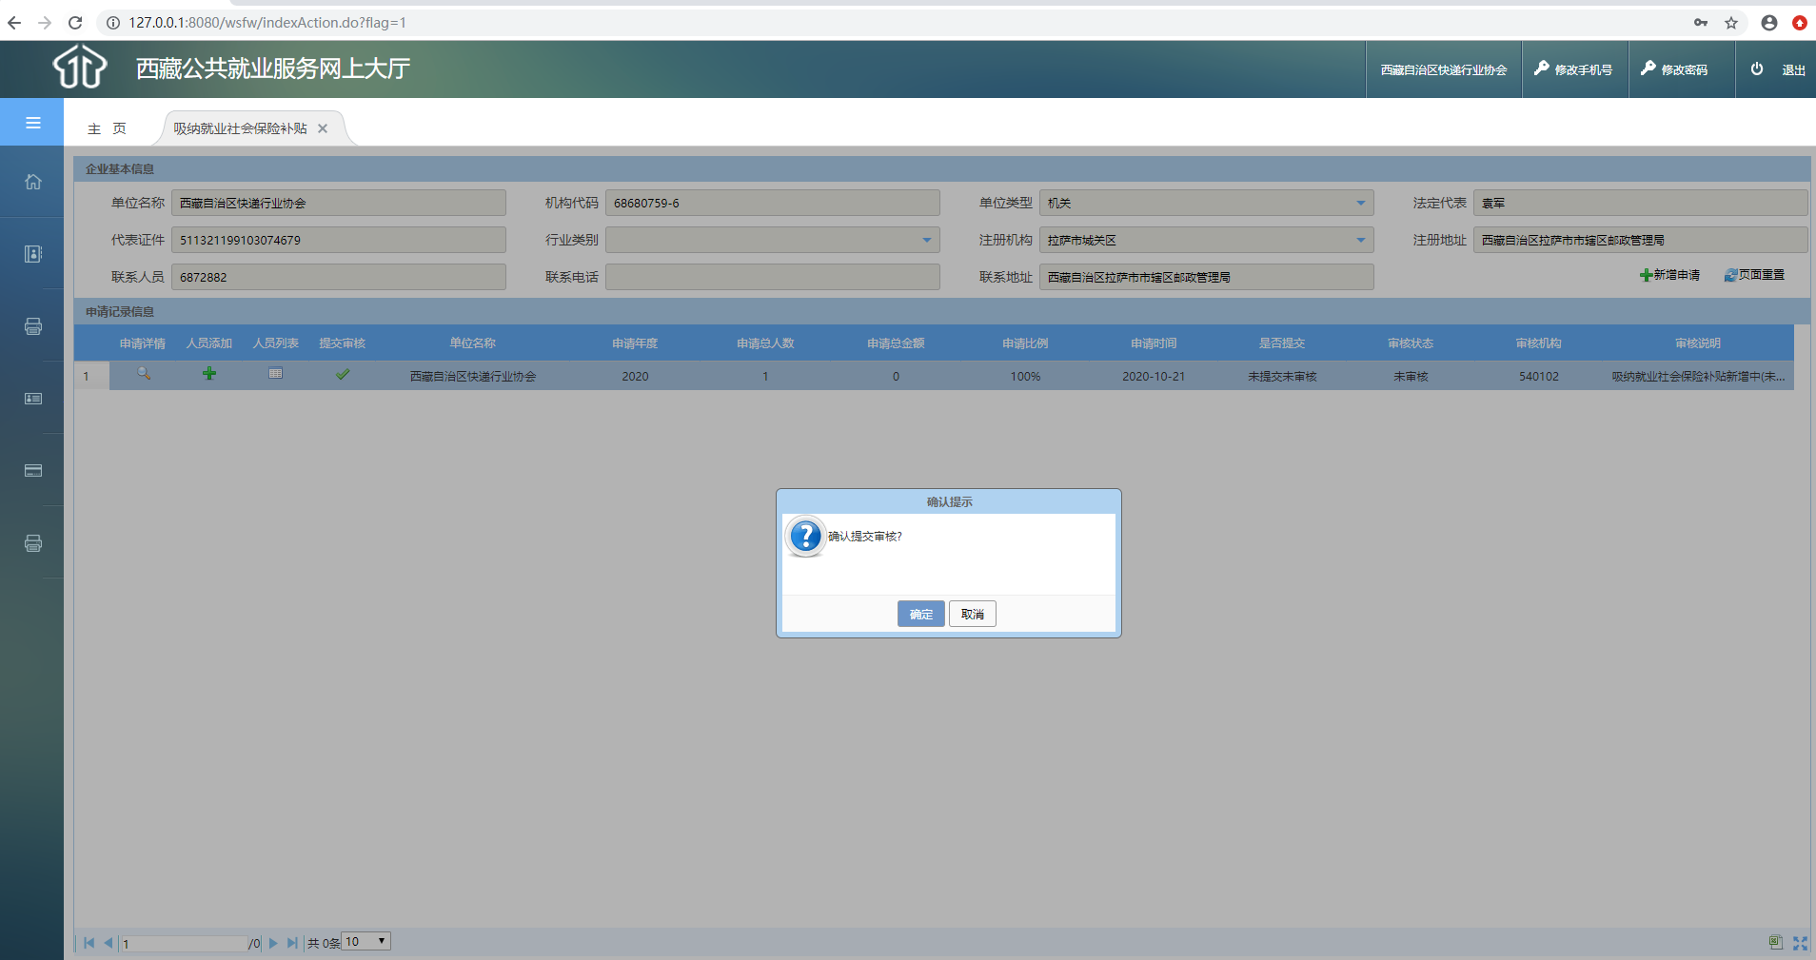
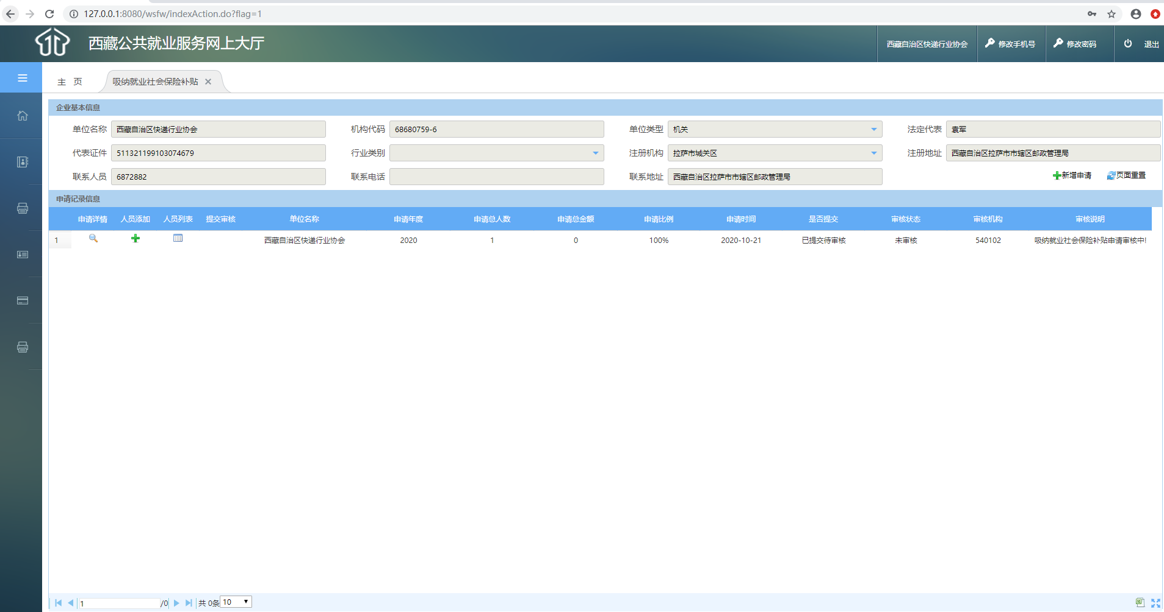

2.9吸纳其他就业重点群体奖励补贴申请

2.9.1签订承诺书进入首页
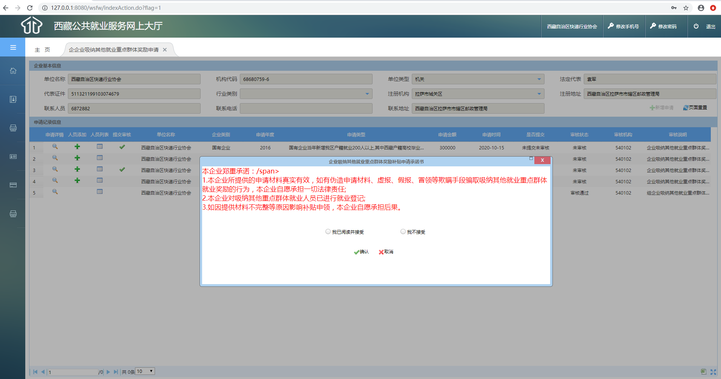

2.8.2点击新增申请按钮进入补贴申请页面,上传补贴申请需要上传的影像资料 ,并点击申请确认按钮,返回到首页。
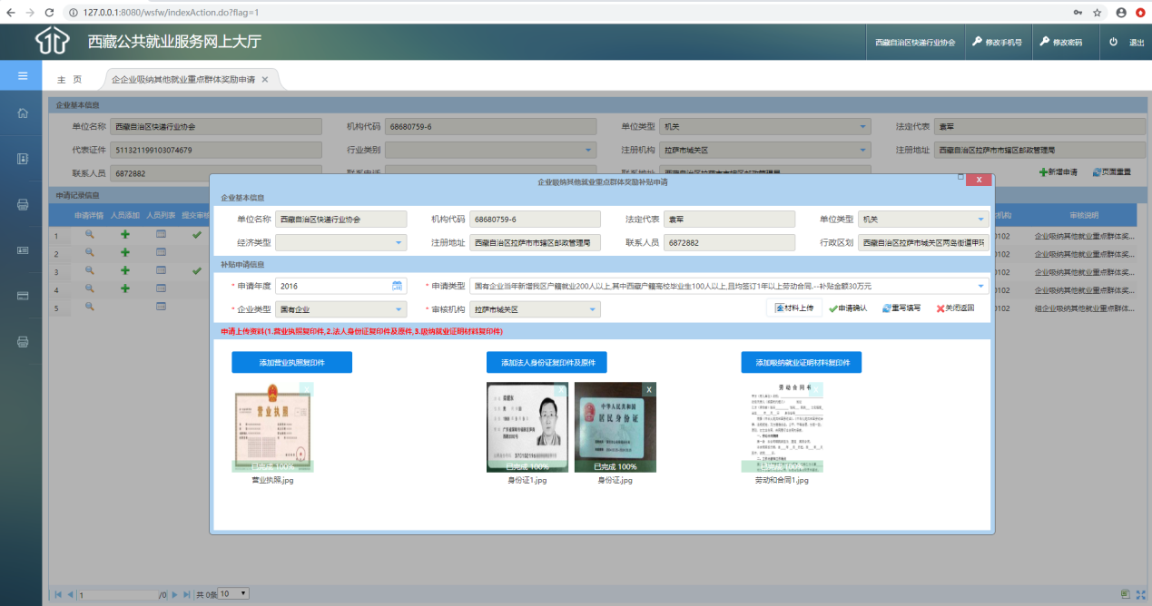
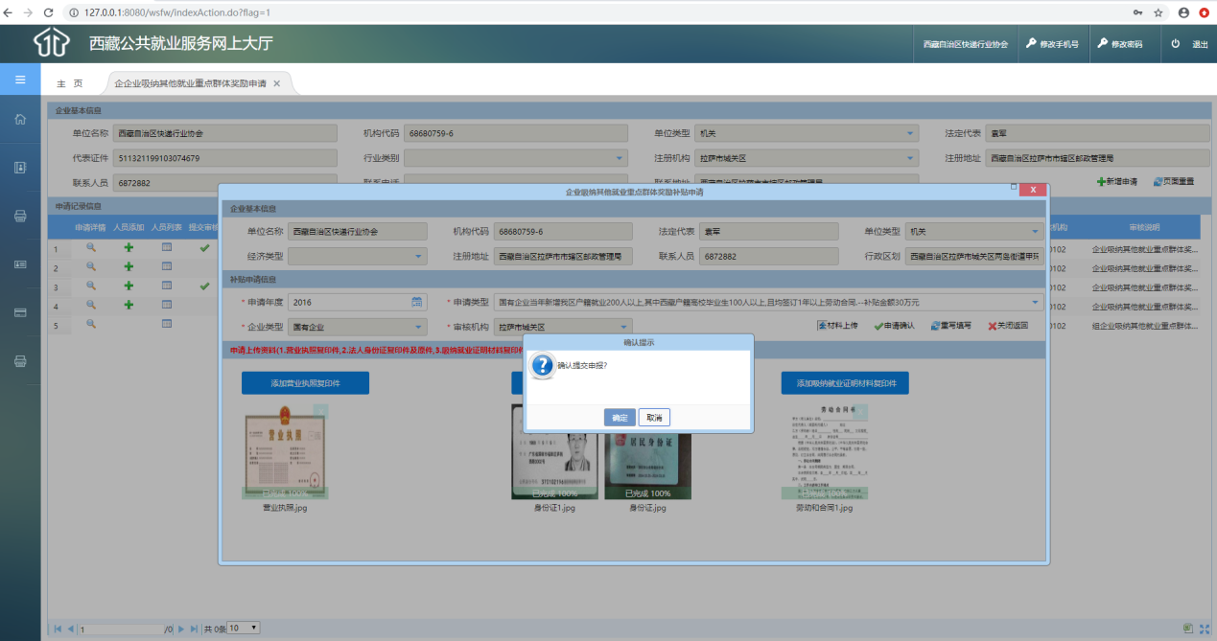
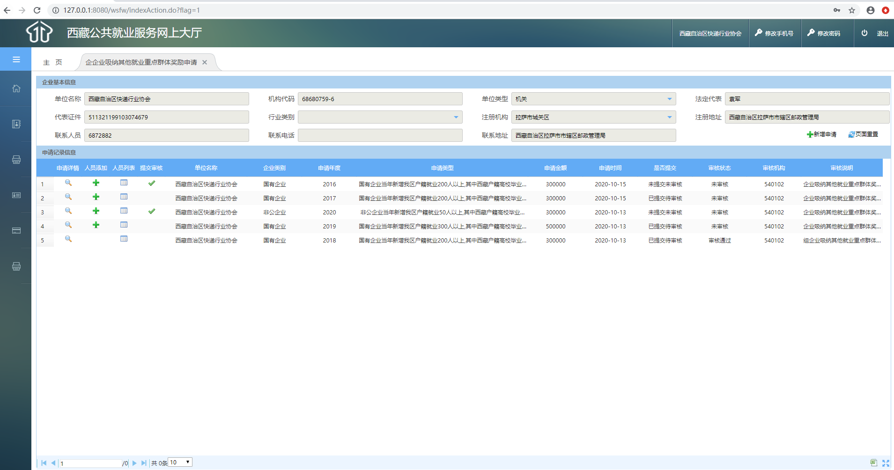

2.8.3返回首页点击补贴申请人员添加,进入补贴申请人员添加页面, 输入补贴申请的人员身份证号并选择
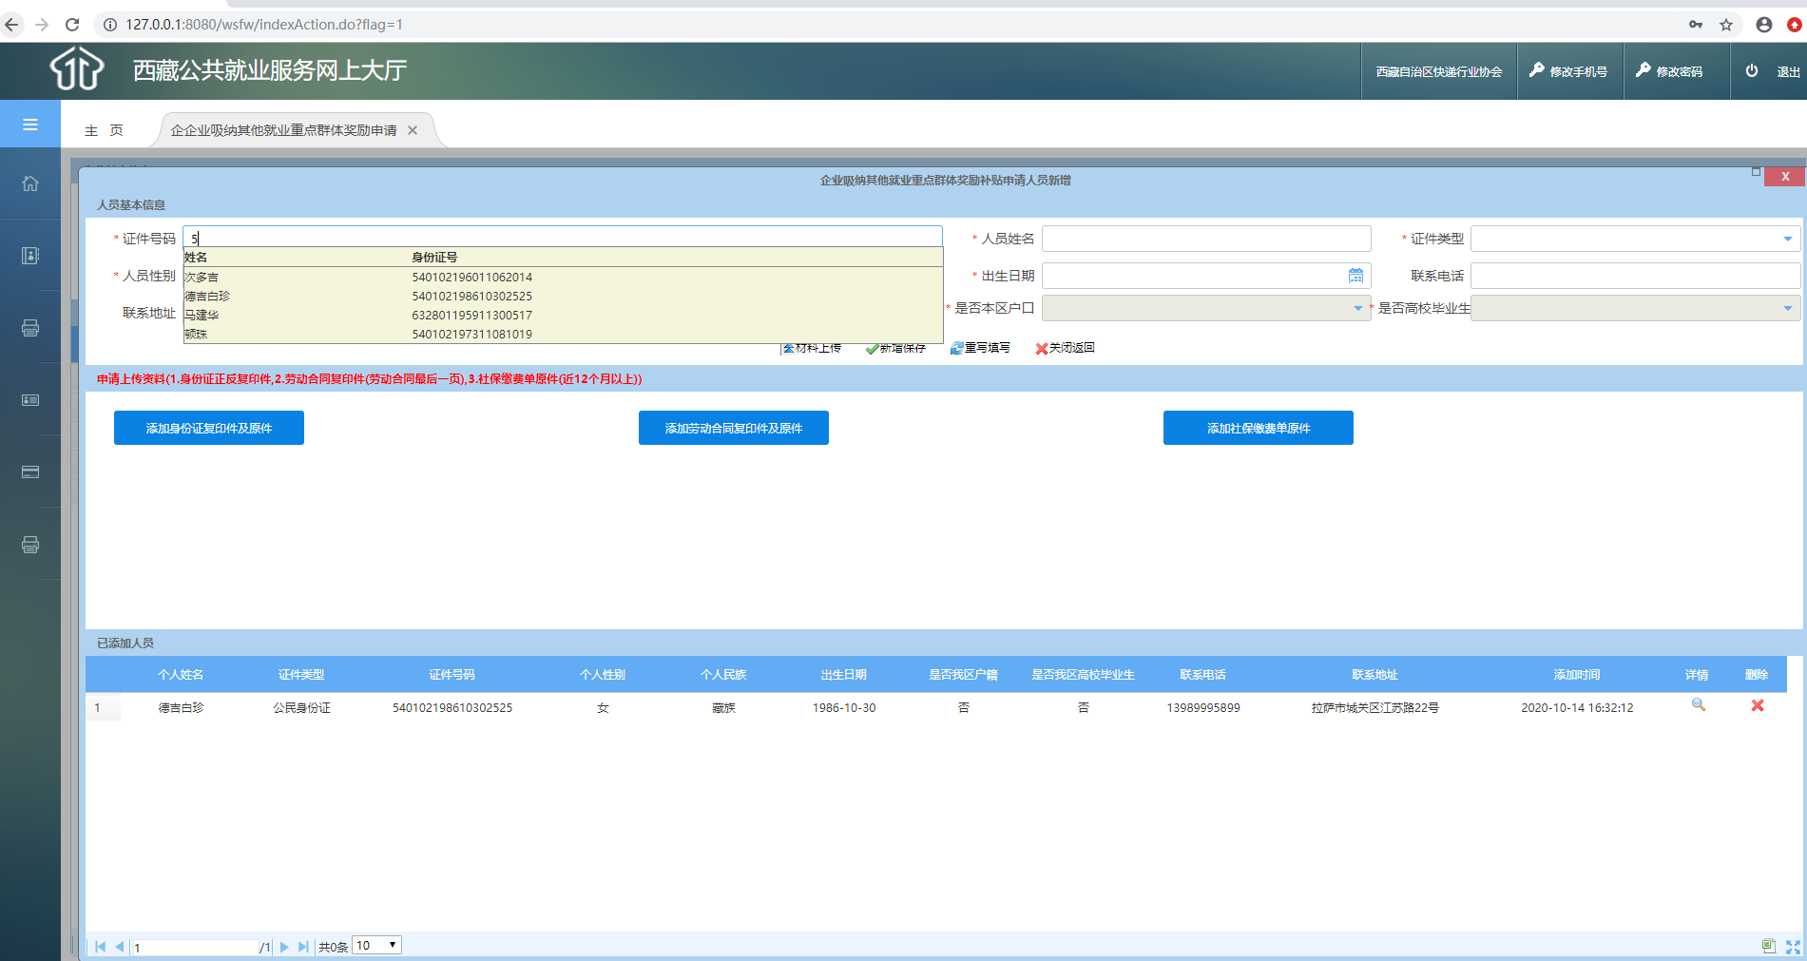

2.8.4根据提示选择需要上传的影像资料,并点击材料上传
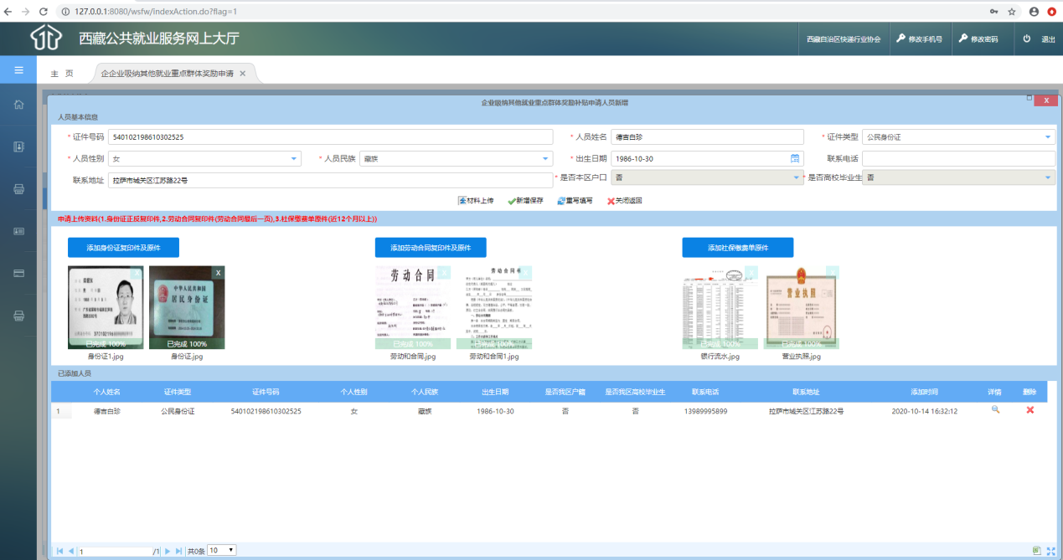

2.8.5点击申请确认即为添加成功(此处可以多次添加需要申请补贴的人员)
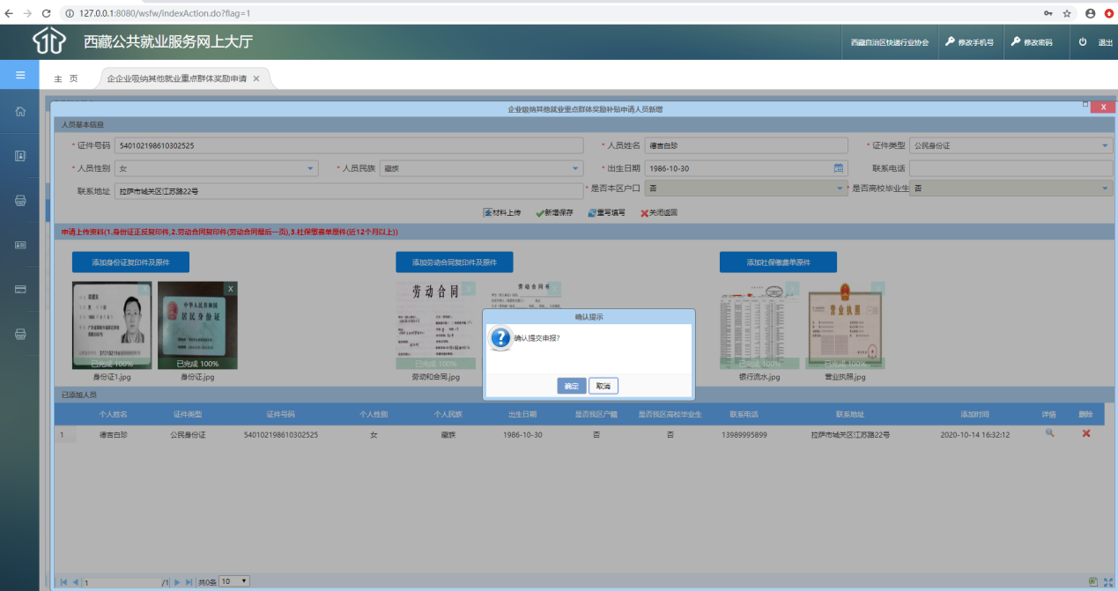
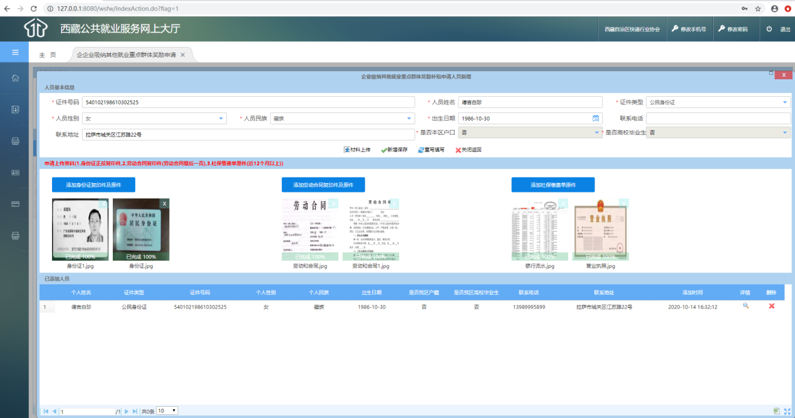

2.8.5返回首页,点击提交审核即可(未审核的申请可以对申请的人员进行新增和删除操作)。
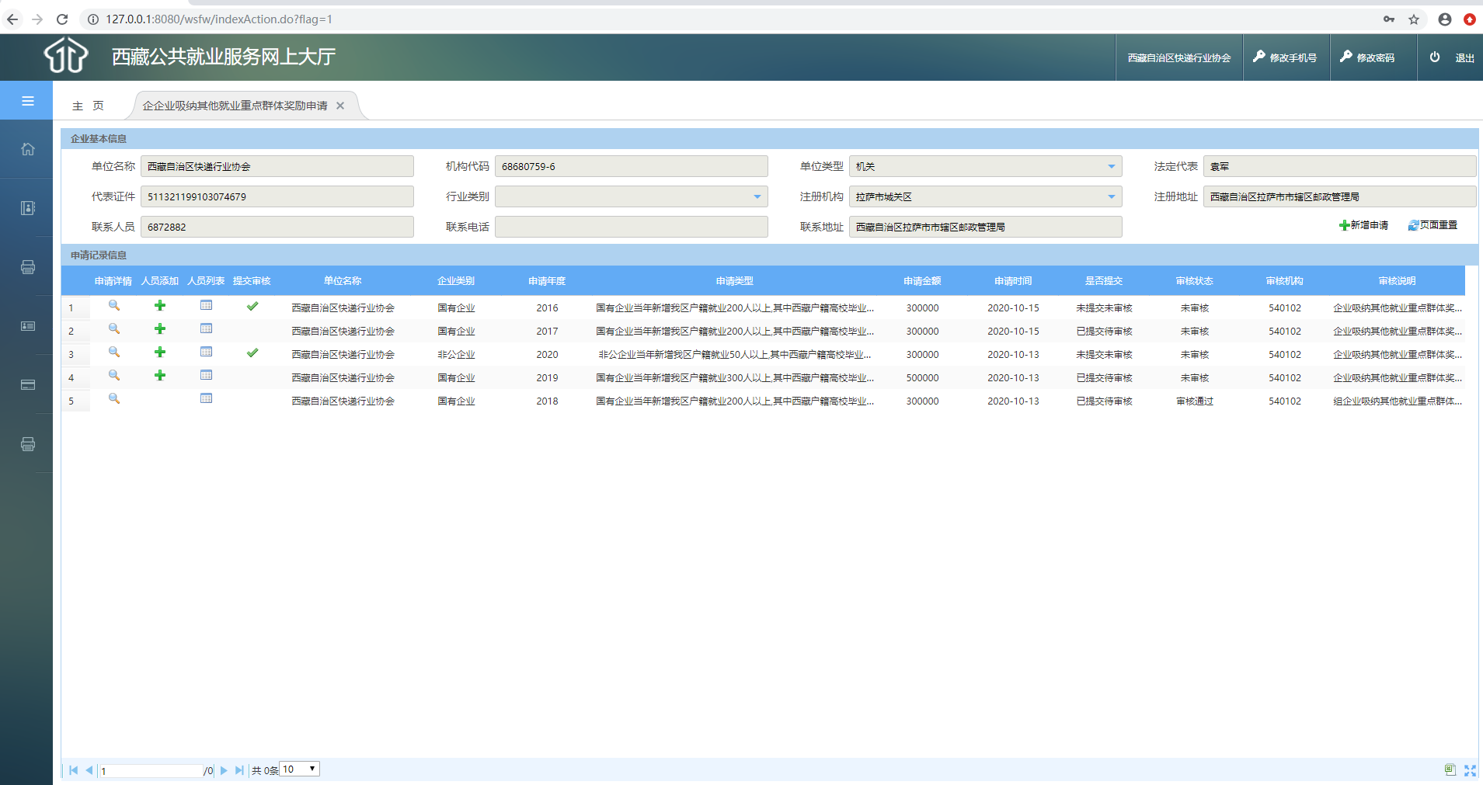
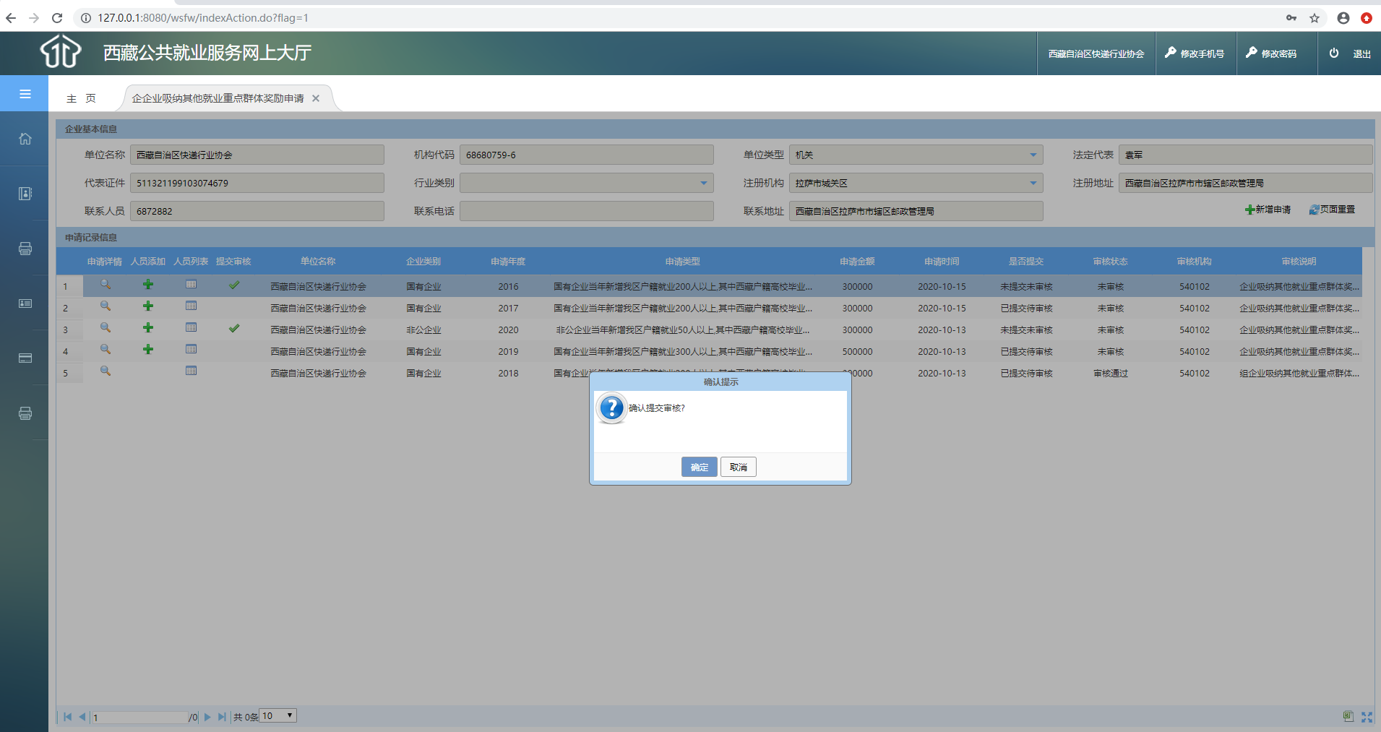

3.0农牧民转移基友也基地补贴

3.0.1进入申请主页
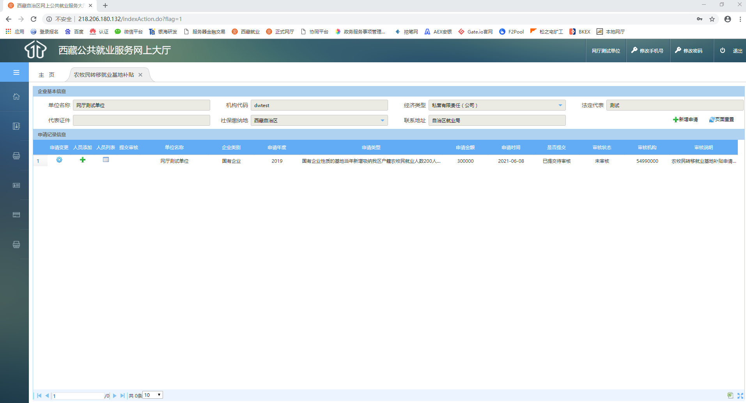

3.0.2点击新增申请按钮进入补贴申请页面,上传补贴申请需要上传的影像资料 ,和填写申请年度,并点击申请确认按钮,返回到首页。
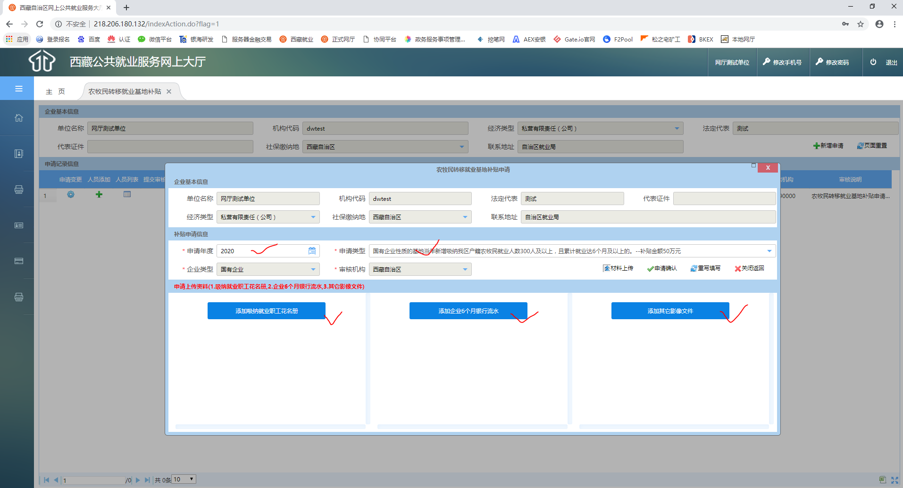

3.0.3返回首页点击补贴申请人员添加,进入补贴申请人员添加页面, 输入补贴申请的人员身份证号并选择
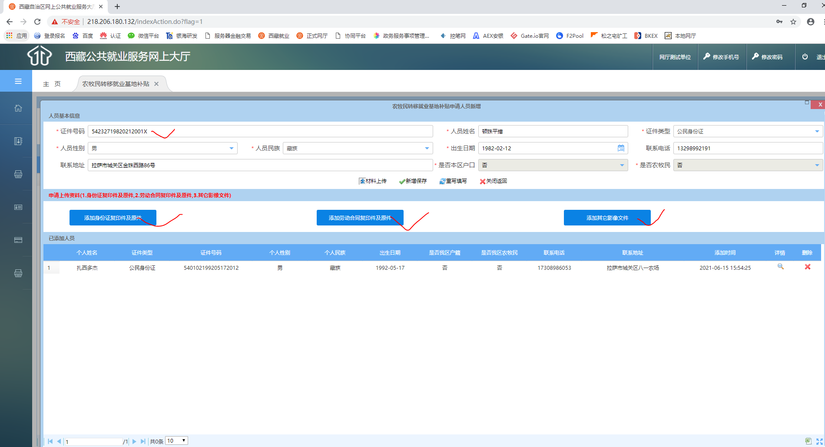

3.0.4根据提示选择需要上传的影像资料,并点击材料上传
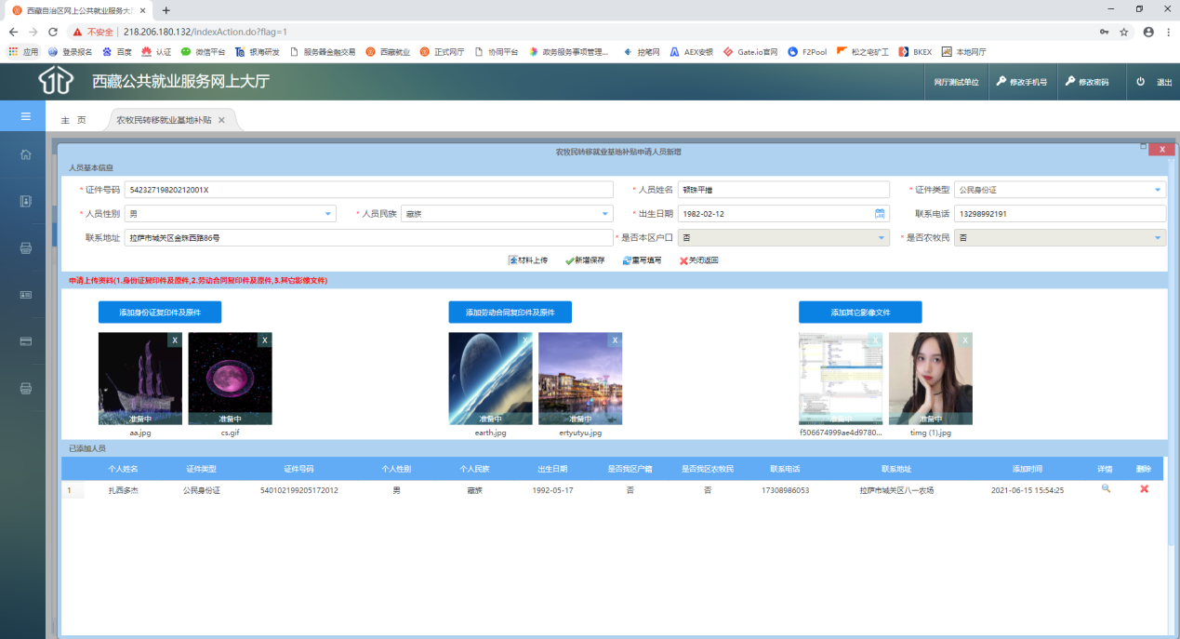

3.0.5点击申请确认即为添加成功(此处可以多次添加需要申请补贴的人员)

3.0.5返回首页,点击提交审核即可(未审核的申请可以对申请的人员进行新增和删除操作)。
